Муниципальное бюджетное дошкольное образовательное учреждение детский сад «Светлячок» г. Цимлянска

ПРИНЯТО: УТВЕРЖДАЮ:
Педагогическим советом заведующий МБДОУ д/с
«Светлячок» г. Цимлянск
« 31» августа 2015 г. __________С.И. Василенко
Протокол № 1 приказ № 209/1« 08 » 09. 2015 г

Рабочая программа
общеразвивающей направленности (одновозрастная) для детей
младшей группы ( 3-4 лет).
Составлена с учётом Федерального государственного образовательного стандарта дошкольного образования и на основе примерной основной общеобразовательной программы дошкольного образования
«От рождения до школы» под ред. Н.Е. Вераксы, Т.С. Комаровой, М.А. Васильевой

Срок реализации программы - 2015-2016 уч. год

Автор программы:
воспитатель первой квалификационной категории
Епифанова Л.П.,
воспитатель первой квалификационной категории
Коробова И.В.

г. Цимлянск 2015 г.
СОДЕРЖАНИЕ
Содержание | 2
Аннотация к Рабочей программе младшей группы | 3
1. Целевой раздел
1.1. Общие сведения об учреждении | 4
1.2 Пояснительная записка. | 5
1.3 Цели и задачи реализации рабочей программы | 6
1.4 Принципы и подходы к формированию Программы | 4
1.5 Педагогическая целесообразность и показатели Программы | 9
1.6.1 Значимые характеристики, в том числе характеристики особенностей развития детей младшей группы | 9
1.6.2. Индивидуальные особенности воспитанников младшей группы | 11
1.6.3. Анализ состава, потребностей и приоритетов семьи (Социальный паспорт младшей группы) | 15
1.7. планируемые результаты освоения детьми Рабочей программы (Целевые ориентиры) | 18
2. Содержательный раздел
2.1 Особенности осуществления образовательного процесса. | 21
2.2 Описание образовательной деятельности в соответствии с направлениями развития ребёнка. | 26
2.2.1 Социально-коммуникативное развитие. | 25
2.2.2 Познавательное развитие. | 28
2.2.3 Речевое развитие. | 30
2.2.4 Художественно-эстетическое развитие. | 32
2.2.5 Физическое развитие. | 36
2.3 Сведения о дополнительном образовании (вариативная часть). | 39
2.3.1 Планирование занятий по социально-коммуникативному развитию с включением регионального компонента | 41
2.3.3. Сетка-расписание ООД | 42
2.3.4. Примерный план организации деятельности детей | 44
2.3.5 График совместной образовательной деятельности | 46
2.3.6 Примерная модель физического воспитания | 48
2.3.7 Учебный план | 49
3. Организационный раздел
3.1.Организация режима пребывания детей в ДОУ | 53
3.2Комплексно-тематическое планирование образовательной работы с детьми младшего дошкольного возраста (3-4 года). | 55
3.3 Условия реализации программы. | 58
3.4 Особенности взаимодействия с семьями воспитанников | 73
3.5. Особенности мониторинга достижения детьми планируемых результатов освоения Рабочей Программы по образовательным областям | 79
3.6. Перечень программ, технологий, пособий, используемых в младшей группе | 81
Дополнительный раздел. Краткая презентация программы | 82

Аннотация к Рабочей программе младшей группы.
С введением ФГОС ДО изменились требования к документации МБДОУ. Кроме Образовательной программы учреждения и ряда другой документации, необходимо наличие рабочих программ воспитателей.
МБДОУ создает все условия для реализации гарантированного гражданам РФ права на получение общедоступного и бесплатного дошкольного образования. А также осуществляет обучение, воспитание в интересах личности, общества, государства, обеспечивает охрану жизни и укрепление здоровья, создает благоприятные условия для разностороннего развития личности, в том числе возможность удовлетворения потребности ребенка в самообразовании и получении дополнительного образования.
Данная Рабочая программа (далее - Программа) предназначена для организации образовательной деятельности с детьми младшей группы (3-4 лет).
Программа в полном объеме реализуется в группе. Основу примерной рабочей программы составляет материал для развернутого перспективного планирования, составленного по программе дошкольного образования «От рождения до школы» под редакцией Н.Е. Вераксы, Т.С. Комаровой, М.А. Васильевой, Федеральных Государственных Стандартов к структуре основной общеобразовательной программе дошкольного образования и условиям ее реализации (ФГОС ДО). А также основной образовательной программы МБДОУ д/с «Светлячок» г. Цимлянска. Программа основывается на фундаментальных исследованиях отечественной научной психолого-педагогической школы о закономерностях развития ребенка дошкольного возраста и на научных исследованиях, практических разработках и методических рекомендациях, содержащихся в трудах ведущих специалистов в области современного дошкольного образования; действующего законодательства, иных нормативных правовых актах, регулирующих деятельность системы дошкольного образовании. Рабочая программа учитывает опыт практической работы, трансформированный в соответствии с требованиями Федерального государственного образовательного стандарта дошкольного образования (В.И. Мустафаева, М.Н. Павлова, И.А. Осина, Е.В. Горюнова). Особая роль уделяется игровой деятельности как ведущей в дошкольном детстве. В Программе комплексно представлены все основные содержательные линии воспитания и образования ребенка от рождения до школы.
Данная Программа охватывает следующие образовательные области:
- социально - коммуникативное развитие (направления – труд, безопасность, социализация, коммуникация);
- познавательное развитие (направления - познание, окружающий мир, математическое развитие);
- речевое развитие (направления - развитие речи, чтение художественной литературы, коммуникация);
- художественно-эстетическое развитие (направления - музыка, изобразительное искусство);
- физическое развитие (направления – здоровье, физическое развитие).
Программа является «открытой» и предусматривает вариативность, интеграцию, изменения и дополнения по мере профессиональной необходимости. В Программе комплексно представлены все основные содержательные линии воспитания, обучения и развития ребёнка, так как она охватывает все основные моменты жизнедеятельности детей, с учетом приоритетности видов детской деятельности в данном возрастном периоде. В программе на первый план выдвигается развивающая функция образования, обеспечивающая становление личности ребёнка и ориентированная на его индивидуальные особенности. При разработке Программы учитывалось комплексное решение задач по охране жизни и укреплению здоровья детей, всестороннее воспитание, обогащение развития на основе организации разнообразных видов детской деятельности.
Цель Программы - организация и проведение воспитательно-образовательного процесса с детьми 3-4 лет (вторая младшая группа), основанного на целенаправленном, системном, доступном планировании; создании благоприятных условий для полноценного проживания ребёнком дошкольного детства; формировании основ базовой культуры личности ребенка; всестороннем развитии психических и физических качеств ребенка в соответствии с возрастными и индивидуальными особенностями; подготовке ребёнка к жизни в современном обществе; обеспечении безопасности жизнедеятельности ребёнка.
Основной формой образовательной деятельности является занимательное дело, в процессе которого широко используются разнообразные игры, упражнения и игровые ситуации, демонстрационные картины и таблицы, раздаточный материал. Знания, умения и навыки детей закрепляются в процессе повседневного общения с дошкольниками, во время прогулок, игр, самостоятельной деятельности.
Срок реализации Программы – 1 год (2015-2016 учебный год)
I. ЦЕЛЕВОЙ РАЗДЕЛ
1.1. Общие сведения об учреждении
Муниципальное бюджетное дошкольное образовательное учреждение детский «Светлячок» г. Цимлянска
Дата создания учреждения: 10 сентября 1955г.
Заведующий МБДОУ: Василенко Светлана Ивановна
Юридический адрес: 347320 г. Цимлянск, Ростовская область, ул. Советская 12
Телефоны: 8(86391) 2-72-03
e-mail - teremok@rambler.ru
официальный сайт - http:// svetlyachok-2.ru
Учредитель: Муниципальное образование «Цимлянский район», в лице Администрации Цимлянского района (г. Цимлянск, ул. Ленина 24)
Режим работы детского сада: ежедневно с 7.00 до 19.00
Нерабочие дни – суббота и воскресенье, а также праздничные дни, установленные законодательством РФ.
График работы учреждения на 2015-2016 учебный год:
18 - 29октября ; 11 – 22 мая – педагогическая диагностика;
1 сентября – 31 декабря – учебный период;
1 января – 10 января – каникулы;
11 января – 26 мая – учебный период;
1 июня – 31 августа – летний оздоровительный период.
В летний оздоровительный период проводятся занятия только эстетической и оздоровительной направленности (музыкальные и физкультурные).
Кадровый состав группы:
Воспитатели:
Епифанова Любовь Петровна - воспитатель первой квалификационной категории, педагогический стаж – 21 года
Коробова Ирина Владимировна- воспитатель первой квалификационной категории, педагогический стаж - 16лет
Младший воспитатель:
Толкачева Елена Владимировна
1.2 . Пояснительная записка
Настоящая рабочая программа разработана на основе основной образовательной программы дошкольного образования МБДОУ детский сад «Светлячок» г. Цимлянска. В программе учтены концептуальные положения используемой в МБДОУ Примерной общеобразовательной программы дошкольного образования «От рождения до школы» под редакцией Н. Е. Вераксы, Т. С. Комаровой, М. А. Васильевой в соответствии с ФГОС ДО.
Разработка рабочей программы, осуществлена на основании нормативных документов:
1. Федеральный Законом «Об образовании в РФ» 29 декабря 2012 г. № 273-ФЗ.
2.Постановление от 29 мая 2013г. № 26 «Санитарно - эпидемиологические требования к устройству содержания и организации режима работы ДОО ». СанПиН 2.4.1.3049-13
3.Приказ Минобразования и науки РФ от 17 октября 2013г. № 1155 «Об утверждении федерального государственного образовательного стандарта дошкольного образования».
4. Приказ Минобразования и науки РФ от 30 августа 2013г. №1014 «Об утверждении порядка и осуществления образовательной деятельности по основным общеобразовательным программам дошкольного образования».
5. Конституция Российской Федерации;
6. Конвенция о правах ребенка, 1989 г;
7. «Порядок организации и осуществления образовательной деятельности по основным общеобразовательным программам дошкольного образования» (от 30.08.2013 № 1014).
8.«Примерная основная программа дошкольного образования «От рождения до школы» под редакцией Н.Е. Вераксы, Т.С. Комаровой, М.А. Васильевой. М.: Мозаика-Синтез, 2012
9. Основная образовательная программа МБДОУ д/с «Светлячок», г. Цимлянска

Данная Рабочая программа:
-отвечает критериям полноты, необходимости и достаточности;
-обеспечивает единство воспитательных, развивающих и обучающих целей и задач процесса образования детей дошкольного возраста, в процессе реализации которых формируются знания, умения и навыки развития детей дошкольного возраста;
-строится с учетом принципа интеграции образовательных областей в соответствии с возрастными возможностями и особенностями воспитанников, спецификой и возможностями образовательных областей;
-предусматривает решение программных образовательных задач в совместной деятельности взрослого и детей и самостоятельной деятельности детей не только в рамках образовательной деятельности, но и при проведении режимных моментов в соответствии со спецификой дошкольного образования;
-предполагает построение образовательного процесса на адекватных возрасту формах работы с детьми. Основной формой работы с детьми дошкольного возраста и ведущим видом деятельности для них является игра.
-обеспечивает осуществление образовательного процесса в двух основных организационных моделях, включающих: совместную деятельность взрослого и детей, самостоятельную деятельность детей;
-учитывает гендерную специфику развития детей дошкольного возраста;
-направлена на взаимодействие с семьей в целях осуществления полноценного развития ребенка, создания равных условий образования детей дошкольного возраста независимо от материального достатка семьи, места проживания, языковой и культурной среды, этнической принадлежности.
1.3. Цели и задачи реализации рабочей программы (в соответствии с ФГОС ДО )
Ведущая идея рабочей программы – развитие личности ребенка в единстве образования, воспитания и здоровьесбережения.
Цели: создание благоприятных условий для полноценного проживания ребенком дошкольного детства; формирование основ базовой культуры личности; всестороннее развитие психических и физических качеств в соответствии с возрастными и индивидуальными особенностями.
Достижение поставленной цели реализуется в процессе разнообразных видов детской деятельности: игровой, коммуникативной, трудовой, познавательно-исследовательской, продуктивной, музыкально-художественной, чтения, что предусматривает решение следующих задач:
-охрана и укрепление физического и психического здоровья детей, в том числе их эмоционального благополучия и своевременное всестороннее развитие каждого ребенка;
-обеспечение равных возможностей полноценного развития каждого ребёнка в период дошкольного детства независимо от места проживания, пола, нации, языка, социального статуса, психофизиологических особенностей (в том числе ограниченных возможностей здоровья);
-объединение обучения и воспитания в целостный образовательный процесс на основе духовно-нравственных и социокультурных ценностей и принятых в обществе правил и норм поведения в интересах человека, семьи, общества; формирование гендерной, семейной, гражданской принадлежности
-формирование общей культуры личности воспитанников (Образа Я), развитие их социальных, нравственных, эстетических, интеллектуальных, физических качеств, инициативности, самостоятельности и ответственности ребёнка, формирования предпосылок учебной деятельности;
-обеспечение вариативности и разнообразия содержания образовательных программ и организационных форм уровня дошкольного образования, возможности формирования образовательных программ различной направленности с учётом образовательных потребностей и способностей воспитанников;
-обеспечение психолого-педагогической поддержки семьи и повышения компетентности родителей в вопросах развития и образования, охраны и укрепления здоровья детей;
-формирование первичных представлений о труде взрослых, его роли в обществе и жизни каждого человека;
-формирование первичных представлений о безопасном поведении в быту, социуме, природе и ПДД; воспитание осознанного отношения к выполнению этих правил
Уточняя и дополняя задачи реализации образовательной программы, необходимо отметить, что средствами Примерной общеобразовательной программы дошкольного образования «От рождения до школы» под редакцией Н. Е. Вераксы, Т. С. Комаровой, М. А. Васильевой в соответствии с ФГОС осуществляется решение следующих задач:
-создание в группах атмосферы гуманного и доброжелательного отношения ко всем воспитанникам, что позволяет растить их общительными, добрыми, любознательными, инициативными, стремящимися к самостоятельности и творчеству;
-максимальная вариативность использования образовательного материала в разнообразных видах детской деятельности, их интеграция в целях повышения эффективности воспитательно-образовательного процесса;
-единство подходов к воспитанию детей в условиях ДОУ и семьи;
Приоритетность задач может меняться и корректироваться в зависимости от итогов выполнения программы, а также потребностей родителей, социума, в котором работает МБДОУ.
Разработанная Программа предусматривает включение воспитанников в процесс ознакомления с региональными особенностями Ростовской области.
Основной целью работы является формирование целостных представлений о родном крае через решение следующих задач:
-приобщение к истории возникновения родного города; знакомство со знаменитыми земляками и людьми, прославившими Ростовскую область и город Цимлянск; формирование представлений о достопримечательностях родного города (района); его государственных символах;
-воспитание любви к родному дому, семье, уважения к родителям и их труду;
-формирование и развитие познавательного интереса к народному творчеству и миру ремесел в родном городе (районе);
-формирование представлений о животном и растительном мире родного края.
Решение обозначенных в Программе целей и задач воспитания осуществляется при целенаправленном влиянии педагога на ребенка с первых дней его пребывания в группе. От педагогического мастерства каждого воспитателя, его культуры, любви к детям зависят уровень общего развития, которого достигнет ребенок, и степень приобретенных им нравственных качеств. Заботясь о здоровье и всестороннем воспитании детей, педагоги дошкольных образовательных учреждений совместно с семьей должны стремиться сделать счастливым детство каждого ребенка
1.4. Принципы и подходы к формированию Программы.
Рабочая программа младшей группы сформирована в соответствии с принципами, определёнными ФГОС ДО: личностного подхода, дифференциации и индивидуализации; развивающего образования; интеграции образовательных областей в соответствии с возрастными возможностями и особенностями воспитанников; воспитания и обучения детей в коллективе; комплексно-тематического построения образовательного процесса; научной обоснованности и преемственности
Принципы сформулированные на основе особенностей Примерной общеобразовательной программы дошкольного образования «От рождения до школы» под редакцией Н. Е. Вераксы, Т. С. Комаровой, М. А. Васильевой в соответствии с ФГОС ДО:
-соответствует принципу развивающего образования;
-соответствует критериям полноты, необходимости и достаточности (позволяет решать поставленные цели и задачи только на необходимом и достаточном материале);
-обеспечивает единство воспитательных, развивающих и обучающих целей и задач процесса образования детей дошкольного возраста;
-строится с учетом принципа интеграции образовательных областей в соответствии с возрастными возможностями и особенностями детей, спецификой и возможностями образовательных областей;
-основывается на комплексно-тематическом принципе построения образовательного процесса;
-предусматривает решение программных образовательных задач в совместной деятельности взрослого и детей и самостоятельной деятельности дошкольников не только в рамках непосредственно образовательной деятельности, но и при проведении режимных моментов в соответствии со спецификой дошкольного образования.
Подходы к формированию общеобразовательной рабочей программы: качественный поход, возрастной подход, культурно-исторический подход, личностный подход, деятельностный подход.
В основу организации образовательного процесса положен комплексно-тематический принцип с ведущей игровой деятельностью, а решение программных задач осуществляется в разных формах совместной деятельности взрослых и детей, а также в самостоятельной деятельности детей. В группе целенаправленно ведется работа по формированию у детей здорового образа жизни, созданы условия для развития двигательной активности детей. Физкультурно-оздоровительная работа проводится в тесном контакте с медицинским персоналом. Ежемесячно и ежеквартально в детском саду осуществляется анализ заболеваемости. Педагогами используются разнообразные формы физической активности детей, в том числе спортивные досуги.
1.5 Педагогическая целесообразность и показатели Программы
Педагогическая целесообразность программы состоит из анализа результатов предшествующей педагогической деятельности, потребностей родителей и социума. Образовательный процесс осуществляется с учётом климатических, национально - культурных, демографических и т.д. условий. Воспитательно- образовательный процесс в младшей группе ведется на русском языке.
Программа показывает как с учетом конкретных условий и особенностей контингента воспитанников в МБДОУ любого вида создается собственная нетрадиционная модель организации воспитания, образования и развития дошкольников; какие новые педагогические технологии применяются в работе с детьми и как учитываются индивидуальные особенности, интересы и возможности воспитанников.
Показателями рабочей программы являются:
- построение целостного педагогического процесса на основе интеграции образовательных областей;
- разностороннее развитие детей с учетом их возрастных и индивидуальных особенностей по основным направлениям – физическому, социально-коммуникативному, познавательному, речевому и художественно-эстетическому.
- гибкое содержание и подбор педагогических технологий, ориентированных на личностное развитие ребенка, раскрытие творческих способностей детей, выявление одаренности;
- развитие различных видов деятельности с учетом возможностей, интересов и потребностей детей;
- организация индивидуальных и коллективных видов деятельности, построенных на содержательном общении, диалоге;
- право выбора самим ребенком содержания, средств, форм самовыражения, партнеров по деятельности.
Содержание Программы в полном объеме может быть реализовано в совместной деятельности педагогов и детей, а также через оптимальную организацию самостоятельной деятельности детей.
1.6.1 Значимые характеристики, в том числе характеристики особенностей развития детей младшей группы

В возрасте 3-4 лет ребенок постепенно выходит за пределы семейного круга, Его общение становится внеситуативным. Взрослый становится для ребенка не только членом семьи, но и носителем определенной общественной функции. Желание ребенка выполнять такую же функцию приводит к противоречию с его реальными возможностями. Это противоречие разрешается через развитие игры, которая становится ведущим видом деятельности в дошкольном возрасте.
Главной особенностью игры является ее условность: выполнение одних действий с одними предметами предполагает их отнесенность к другим действиям с другими предметами. Основным содержанием игры младших дошкольников являются действия с игрушками и предметами-заместителями. Продолжительность игры небольшая. Младшие дошкольники ограничиваются игрой с одной-двумя ролями и простыми, неразвернутыми сюжетами. Игры с правилами в этом возрасте только начинают формироваться.
Изобразительная деятельность ребенка зависит от его представлений о предмете. В этом возрасте они только начинают формироваться. Графические образы бедны. У одних детей в изображениях отсутствуют детали, у других рисунки могут быть более детализированы. Дети уже могут использовать цвет.
Большое значение для развития мелкой моторики имеет лепка. Младшие дошкольники способны под руководством взрослого вылепить простые предметы.
Известно, что аппликация оказывает положительное влияние на развитие восприятия. В этом возрасте детям доступны простейшие виды аппликации.
Конструктивная деятельность в младшем дошкольном возрасте ограничена возведением несложных построек по образцу и по замыслу.
В младшем дошкольном возрасте развивается перцептивная деятельность. Дети от использования предэталонов — индивидуальных единиц восприятия — переходят к сенсорным эталонам — культурно-выработанным средствам восприятия. К концу младшего дошкольного возраста дети могут воспринимать до 5 и более форм предметов и до 7 и более цветов, способны дифференцировать предметы по величине, ориентироваться в пространстве группы детского сада, а при определенной организации образовательного процесса — и в помещении всего дошкольного учреждения.
Развиваются память и внимание. По просьбе взрослого дети могут запомнить 3-4 слова и 5-6 названий предметов. К концу младшего дошкольного возраста они способны запомнить значительные отрывки из любимых произведений.
Продолжает развиваться наглядно-действенное мышление. При этом преобразования ситуаций в ряде случаев осуществляются на основе целенаправленных проб с учетом желаемого результата. Дошкольники способны установить некоторые скрытые связи и отношения между предметами.
В младшем дошкольном возрасте начинает развиваться воображение, которое особенно наглядно проявляется в игре, когда одни объекты выступают в качестве заместителей других.
Взаимоотношения детей обусловлены нормами и правилами. В результате целенаправленного воздействия они могут усвоить относительно большое количество норм, которые выступают основанием для оценки собственных действий и действий других детей.
Взаимоотношения детей ярко проявляются в игровой деятельности. Они скорее играют рядом, чем активно вступают во взаимодействие. Однако уже в этом возрасте могут наблюдаться устойчивые избирательные взаимоотношения. Конфликты между детьми возникают преимущественно по поводу игрушек. Положение ребенка в группе сверстников во многом определяется мнением воспитателя.

1.6.2. Индивидуальные особенности воспитанников младшей группы
Комплектование группы на 01.09.2015г
гр. «Колобок» | возраст детей | Кол-во | мальчики | девочки | наполняемость по нормам | фактическая наполняемость
Младшая группа | 3-4г | 27 | 15 | 12 |  | 27

Списочный состав воспитанников: 27 ребенка
Список детей (Приложение №1 )
Список детей
младшей разновозрастной группы
2015-2016 уч.год

№ | Фамилия, имя ребёнка | Год рождения | Адаптационные листы
1. | Бирюкова София Сергеевна | 11.04.2012
2. | Котович Виталий Викторович | 01.06.2012
3. | Пиргасимова София Гергиевна | 22.05.2012
4. | Белый Кирилл Алексеевич | 11.04.2012
5. | Бабин Пётр Валерьевич | 29.03.2012
6. | Романько Роман Русланович | 03.07.2012
7. | Дёмина Анастасия Фёдоровна | 05.06.2012
8. | Бартош Роман Александрович | 07.02.2012
9. | Крамарев Максим Олегович | 20.11.2011
10. | Юрьев Евгений Владимирович | 09.01.2012
11. | Ерофеев Дмитрий Алексеевич | 11.04.2013
12. | Сумина Алёна | 15.08.2012
13. | Иваненко Софья Юрьевна | 15.04.2012
14. | Коптева Дарья Сергеевна | 30.11.2011
15. | Чайкина Каролина Алексеевна | 18.01.2012
16. | Землякова Ксения Сергеевна | 07.06.2012
17. | Соловьёв Тимур Станиславович | 11.07.2012
18. | Вовк-Соколова Арина Владимировна | 20.12.2012
19. | Перепелицын Илья Евгеньевич | 27.08.2012
20. | Поцелуев Александр | 20.03.2012
21. | Сазыкин Виктор Александрович | 01.07.2011
22. | Антонов Ярослав Александрович | 21.05.2012
23. | Рыбалкина Амина Абдулаевна | 04.04.2012
24. | Касяник Елена | 30.05.2012
25. | Кузнецова Дарья Алексеевна | 03.01.2013
26. | Голоденко Юрий Николаевич | 24.01.2012
27. | Голоденко Дмитрий Николаевич | 24.01.2012

Зав. МБДОУ д/с «Светлячок» ______________ С.И.Василенко

Национальность: русские -27 детей

Характеристика состояния здоровья детей 2 младшей группы на 2015 - 2016 уч. год (Приложение №2)
№  п/п | ФИО ребенка | Группа здоровья | Подбор мебели | Антропометрические данные |  | Группа по физкультуре | Рекомендации педагогу
 |  |  |  | рост | вес |  | врача
 | Бирюкова София | I |  | 96см | 13кг | основная
 | Котович Виталий | I |  | 92см | 13кг | основная
 | Пиргасимова София | I |  | 95см | 13кг | основная
 | Белый Кирилл | II |  | 91см | 15кг | основная
 | Бабин Петр | II |  | 92см | 12кг | основная
 | Романько Роман | I |  | 101см | 17кг | основная
 | Демина настя | II |  | 86см | 11кг | основная
 | Голоденко Дмитрий | I |  | 104см | 16кг | основная
 | Голоденко Юрий | II |  | 101см | 15кг | основная
 | Бартош Роман | II |  |  |  | основная
 | Ерофеев Дмитрий | II |  | 94см | 13кг | основная
 | Крамарев Максим | II |  | 94см | 16кг | основная
 | Юрьев Женя | II |  | 92см | 14кг | основная
 | Рыбалкина Амина | II |  | 97см | 13,5кг | основная
 | Сумина Алена | II |  | 96см | 12кг | основная
 | Иваненко Софья | II |  | 96см | 15кг | основная
 | Коптева Дарья | II |  | 110см | 18кг | основная
 | Чайкина Каролина | II |  | 108см | 15кг | основная
 | Антов Ярослав | II |  | 89см | 13кг | основная
 | Землякова Ксения | I |  | 98см | 14кг | основная
 | Соловьев Тимур | I |  | 93см | 12кг | основная
 | Вовк –Соколова Арина | II |  | 104см | 15кг | основная
 | Перепелицын Александр | I |  | 98см | 13кг | основная
 | Сазыкин Виктор | I |  | 102см | 19кг | основная
 | Ерофеев Дмитрий | II |  | 105см | 16кг | основная
 | Косяник Елена | II |  | 105см | 18кг | основная
 | Кузнецова Дарья | I |  | 108см | 15кг | основная

Ознакомлен:
Воспитатель __________ Коробова Ирина Владимировна
Воспитатель ________________________ Епифанова Любовь Петровна
Пом. воспитателя ________________________ Толкачева Елена Владимировна

Состояние групп здоровья воспитанников ср. подгруппа
1 группа здоровья - 9 детей - 33%
2 группа здоровья - 18 детей - 67 %
3 группа здоровья – нет
4 группа здоровья –нет

1.6.3. Анализ состава, потребностей и приоритетов семьи (Социальный паспорт младшей группы)
Составлен на основании «Сведений о родителях» (Приложение №3 )
Категория родителей воспитанников младшей группы

Факторы и причины ограничивающие активность семьи в достижении цели и задач воспитательно - образовательного процесса, направленных на развитие ребенка: главная причина – отсутствие свободного времени
Степень образования родителей воспитанников младшей группы

Социальная характеристика семей младшей группы на 1.09.2015 г.
Критерии |  | 2015 г |  | %
Общее количество семей |  | 27 |  | 100%
полных
неполных
многодетных
проблемных
одинокая мать
Образовательный уровень семей
 | мать |  | отец | мать | отец | всего |  | всего
высшее образование
среднее -специальное
среднее
неполное среднее
Социальный статус
 |  | мать | отец | мать | отец | всего | всего
служащие
бизнесмены
рабочие
творческая интеллигенция
не рабочие
Жилищные условия
хорошие
удовлетворительные
Плохие
Материальный уровень
Выше прожиточного
Соответствует прожиточному
Ниже прожиточного

1.7 Планируемые результаты как ориентиры освоения детьми Рабочей программы (в виде целевых ориентиров). Целевые ориентиры, сформулированные в ФГОС ДО

● ребёнок проявляет инициативность и самостоятельность в разных видах деятельности – игре, общении, конструировании и др. Способен выбирать себе род занятий, участников совместной деятельности, обнаруживает способность к воплощению разнообразных замыслов;
● ребёнок уверен в своих силах, открыт внешнему миру, положительно относится к себе и к другим, обладает чувством собственного достоинства. Активно взаимодействует со сверстниками и взрослыми, участвует в совместных играх. Способен договариваться, учитывать интересы и чувства других, сопереживать неудачам и радоваться успехам других, стараться разрешать конфликты;
● ребёнок обладает развитым воображением, которое реализуется в разных видах деятельности. Способность ребёнка к фантазии, воображению, творчеству интенсивно развивается и проявляется в игре. Ребёнок владеет разными формами и видами игры. Умеет подчиняться разным правилам и социальным нормам, различать условную и реальную ситуации, в том числе игровую и учебную;
● творческие способности ребёнка также проявляются в рисовании, придумывании сказок, танцах, пении и т.п. Ребёнок может фантазировать вслух, играть звуками и словами. Хорошо понимает устную речь и может выражать свои мысли и желания;
● у ребёнка развита крупная и мелкая моторика. Он может контролировать свои движения и управлять ими, обладает развитой потребностью бегать, прыгать, мастерить поделки из различных материалов и т.п.;
● ребёнок способен к волевым усилиям в разных видах деятельности, преодолевать сиюминутные побуждения, доводить до конца начатое дело. Ребёнок может следовать социальным нормам поведения и правилам в разных видах деятельности, во взаимоотношениях со взрослыми и сверстниками, правилам безопасного поведения и личной гигиены;
● ребёнок проявляет любознательность, задаёт вопросы, касающиеся близких и далёких предметов и явлений, интересуется причинно-следственными связями (как? почему? зачем?), пытается самостоятельно придумывать объяснения явлениям природы и поступкам людей. Склонен наблюдать, экспериментировать. Обладает начальными знаниями о себе, о предметном, природном, социальном и культурном мире, в котором он живёт. Знаком с книжной культурой, с детской литературой, обладает элементарными представлениями из области живой природы, естествознания, математики, истории и т.п., у ребёнка складываются предпосылки грамотности. Ребёнок способен к принятию собственных решений, опираясь на свои знания и умения в различных сферах действительности. Целевые ориентиры Программы выступают основаниями преемственности дошкольного и начального общего образования. При соблюдении требований к условиям реализации Программы настоящие целевые ориентиры предполагают формирование у детей дошкольного возраста предпосылок учебной деятельности на этапе завершения ими дошкольного образования. Планируемые промежуточные результаты освоения Программы. К четырехлетнему возрасту при успешном освоении Программы достигаются следующие компетентности ребенка по всем образовательным областям.
Образовательная область «Физическое развитие».
- Приучен к опрятности (замечает непорядок в одежде, устраняет его при небольшой помощи взрослых).
- Владеет простейшими навыками поведения во время еды, умывания.
- Умеет ходить прямо, не шаркая ногами, сохраняя заданное воспитателем направление. Умеет бегать, сохраняя равновесие, изменяя направление, темп бега в соответствии с указаниями воспитателя.
- Сохраняет равновесие при ходьбе и беге по ограниченной плоскости, при перешагивании через предметы.
- Может ползать на четвереньках, лазать по лесенке-стремянке, гимнастической стенке произвольным способом.
- Энергично отталкивается в прыжках на двух ногах, прыгает в длину с места не менее чем на 40 см.
- Может катать мяч в заданном направлении с расстояния 1,5 м, бросать мяч двумя руками от груди, из-за головы; ударять мячом об пол, бросать его вверх 2-3 раза подряд и ловить; метать предметы правой и левой рукой на расстояние не менее 5 м.
Образовательная область «Социально-коммуникативное развитие».
- Может принимать на себя роль, непродолжительно взаимодействовать со сверстниками в игре от имени героя.
- Умеет объединять несколько игровых действий в единую сюжетную линию; отражать в игре действия с предметами и взаимоотношения людей.
- Способен придерживаться игровых правил в дидактических играх.
- Способен следить за развитием театрализованного действия и эмоционально на него отзываться (кукольный, драматический театры).
- Разыгрывает по просьбе взрослого и самостоятельно небольшие отрывки из знакомых сказок.
- Имитирует движения, мимику, интонацию изображаемых героев.
- Может принимать участие в беседах о театре (театр—актеры—зрители, поведение людей в зрительном зале).
- Умеет самостоятельно одеваться и раздеваться в определенной последовательности.
- Может помочь накрыть стол к обеду.
- Кормит рыб и птиц (с помощью воспитателя).
- Соблюдает элементарные правила поведения в детском саду.
- Соблюдает элементарные правила взаимодействия с растениями и животными.
- Имеет элементарные представления о правилах дорожного движения.
Образовательная область «Познавательное развитие».
Продуктивная (конструктивная) деятельность.
- Знает, называет и правильно использует детали строительного материала.
- Умеет располагать кирпичики, пластины вертикально.
- Изменяет постройки, надстраивая или заменяя одни детали другими.
- Формирование элементарных математических представлений.
- Умеет группировать предметы по цвету, размеру, форме (отбирать все красные, все большие, все круглые предметы и т.д.).
- Может составлять при помощи взрослого группы из однородных предметов и выделять один предмет из группы.
- Умеет находить в окружающей обстановке один и много одинаковых предметов. Правильно определяет количественное соотношение двух групп предметов; понимает конкретный смысл слов: «больше», «меньше», «столько же».
- Различает круг, квадрат, треугольник, предметы, имеющие углы и крутую форму. Понимает смысл обозначений: вверху — внизу, впереди — сзади, слева — справа, на, над — под, верхняя — нижняя (полоска).
- Понимает смысл слов: «утро», «вечер», «день», «ночь».
Формирование целостной картины мира.
- Называет знакомые предметы, объясняет их назначение, выделяет и называет признаки (цвет, форма, материал).
- Ориентируется в помещениях детского сада.
- Называет свой город (поселок, село).
- Знает и называет некоторые растения, животных и их детенышей.
- Выделяет наиболее характерные сезонные изменения в природе.
- Проявляет бережное отношение к природе.
Образовательная область «Речевое развитие».
Развитие речи
- Рассматривает сюжетные картинки.
- Отвечает на разнообразные вопросы взрослого, касающегося ближайшего окружения. Использует все части речи, простые нераспространенные предложения и предложения с однородными членами.
Чтение художественной литературы
- Пересказывает содержание произведения с опорой на рисунки в книге, на вопросы воспитателя.
- Называет произведение (в произвольном изложении), прослушав отрывок из него.
- Может прочитать наизусть небольшое стихотворение при помощи взрослого. Образовательная область «Художественно-эстетическое развитие».
Рисование
- Изображает отдельные предметы, простые по композиции и незамысловатые по содержанию сюжеты.
- Подбирает цвета, соответствующие изображаемым предметам.
- Правильно пользуется карандашами, фломастерами, кистью и красками.
Лепка
- Умеет отделять от большого куска глины небольшие комочки, раскатывать их прямыми и круговыми движениями ладоней.
- Лепит различные предметы, состоящие из 1-3 частей, используя разнообразные приемы лепки.
Аппликация
- Создает изображения предметов из готовых фигур.
- Украшает заготовки из бумаги разной формы.
- Подбирает цвета, соответствующие изображаемым предметам и по собственному желанию; умеет аккуратно использовать материалы.
Музыкальное воспитание
- Слушает музыкальное произведение до конца.
- Узнает знакомые песни.
- Различает звуки по высоте (в пределах октавы).
- Замечает изменения в звучании (тихо — громко).
- Поет, не отставая и не опережая других.
- Умеет выполнять танцевальные движения: кружиться в парах, притопывать попеременно ногами, двигаться под музыку с предметами (флажки, листочки, платочки и т. п.). Различает и называет детские музыкальные инструменты (металлофон, барабан и др.).
Игровые компетенции.
- ребёнок проявляет инициативность и самостоятельность в игре;
- ребёнок уверен в своих силах, открыт внешнему миру;
- ребёнок обладает развитым воображением, которое реализуется в разных видах деятельности;
- ребёнок хорошо понимает устную речь и может выражать свои мысли и желания;
- ребёнок проявляет любознательность, задаёт вопросы, касающиеся близких и далёких предметов и явлений, интересуется причинно-следственными связями (как? почему? зачем?).
2. СОДЕРЖАТЕЛЬНЫЙ РАЗДЕЛ
2.1. ОСОБЕННОСТИ ОСУЩЕСТВЛЕНИЯ ОБРАЗОВАТЕЛЬНОГО ПРОЦЕССА
Образовательный процесс может быть условно подразделен на:
- Совместную деятельность, включающую в себя:
- Образовательную деятельность, осуществляемую в процессе организации различных видов детской деятельности: игровой, двигательной, коммуникативной, познавательно-исследовательской, восприятия художественной литературы и фольклора, самообслуживания и элементарного бытового труда, конструирования из различных материалов, изобразительной, музыкальной (далее по тексту «непосредственно образовательная деятельность»).
- Образовательную деятельность, осуществляемую в ходе режимных моментов.
- Индивидуальную работу с детьми.
- Самостоятельную деятельность детей.
- Взаимодействие с семьями детей по реализации Программы.
Непосредственно образовательная деятельность
- игры:
- дидактические,
- дидактические с элементами движения,
- развивающие игры,
- сюжетно-ролевые,
- подвижные,
- психологические,
- музыкальные,
- хороводные,
- театрализованные,
- игры-драматизации,
- режиссёрские,
- подвижные игры имитационного характера;

просмотр и обсуждение мультфильмов, видеофильмов, телепередач;
чтение и обсуждение программных произведений разных жанров, чтение, рассматривание и обсуждение познавательных и художественных книг, детских иллюстрированных энциклопедий;
создание ситуаций педагогических, морального выбора; беседы социально-нравственного содержания, специальные рассказы педагога детям об интересных фактах и событиях, о выходе из трудных житейских ситуаций, ситуативные разговоры с детьми;
наблюдения за трудом взрослых, за живой и неживой природой, за сезонными изменениями в природе;
изготовление предметов для игр, познавательно-исследовательской деятельности; создание макетов, коллекций и их оформление, изготовление украшений для группового помещения к праздникам, сувениров; украшение предметов для личного пользования;
проектная деятельность, познавательно-исследовательская деятельность, экспериментирование, конструирование;
оформление выставок работ народных мастеров, произведений декоративно-прикладного искусства, книг с иллюстрациями, репродукций произведений живописи и др.; тематических выставок, выставок детского творчества, уголков природы;
викторины, сочинение загадок;
инсценирование и драматизация отрывков из сказок, разучивание стихотворений, развитие артистических способностей в подвижных играх имитационного характера;
рассматривание и обсуждение предметных и сюжетных картинок, иллюстраций к знакомым сказкам и потешкам, игрушек, эстетически привлекательных предметов (деревьев, цветов, предметов быта и др.), произведений искусства (народного, декоративно-прикладного, изобразительного, книжной графики и пр.), обсуждение средств выразительности;
продуктивная деятельность (рисование, лепка, аппликация, художественный труд) по замыслу, на темы народных потешек, по мотивам знакомых стихов и сказок, под музыку, на тему прочитанного или просмотренного произведения; рисование иллюстраций к художественным произведениям; рисование, лепка сказочных животных; творческие задания, рисование, иллюстраций к прослушанным музыкальным произведениям;
слушание и обсуждение народной, классической, детской музыки, дидактические игры, связанные с восприятием музыки;
подыгрывание на музыкальных инструментах, оркестр детских музыкальных инструментов;
пение, совместное пение, упражнения на развитие голосового аппарата, артикуляции, певческого голоса, беседы по содержанию песни (ответы на вопросы), драматизация песен;
танцы, показ взрослым танцевальных и плясовых движений, совместные действия детей, совместное составление плясок под народные мелодии, хороводы;
непосредственная образовательная деятельность по физическому воспитанию, игровая, сюжетная, тематическая (с одним видом физических упражнений), комплексная (с элементами развития речи, математики, конструирования), контрольно-диагностическая, учебно-тренирующего характера, физкульминутки; игры и упражнения под тексты стихотворений, потешек, народных песенок, авторских стихотворений, считалок; ритмическая гимнастика, игры и упражнения под музыку, игровые беседы с элементами движений.
Мероприятия групповые, межгрупповые.
- Прогулки, экскурсии.
- Физкультурные досуги
- Музыкальные досуги
- Дни здоровья.
- Тематические досуги.
- Праздники.
- Театрализованные представления.
- Смотры и конкурсы.
Совместная образовательная деятельность реализуется через организацию различных видов детской деятельности или их интеграцию с использованием разнообразных форм и методов работы, выбор которых осуществляется педагогами самостоятельно в зависимости от контингента детей, уровня освоения Программы и решения конкретных образовательных задач.
Основной характеристикой партнерских отношений в ходе совместной деятельности является равноправное относительно ребенка включение взрослого в процесс деятельности.
Каждая из представленных ниже моделей может находить при реализации
программы применение в зависимости от ситуации.
Образовательная деятельность при проведении режимных моментов
Физическое развитие:
- комплексы закаливающих процедур (оздоровительные прогулки, мытье рук прохладной водой перед каждым приемом пищи, полоскание рта и горла после еды, воздушные ванны, ходьба босиком по ребристым дорожкам после сна);
- утренняя гигиеническая гимнастика;
- бодрящая гимнастика;
- дыхательная гимнастика;
- упражнения для расслабления позвоночника и коррекции осанки.
Социально-коммуникативное развитие:
- ситуативные беседы при проведении режимных моментов, подчеркивание их пользы;
- развитие трудовых навыков через поручения и задания, дежурства, навыки самообслуживания;
- помощь взрослым, участие детей в расстановке и уборке инвентаря и оборудования для совместной деятельности, в построении конструкций для подвижных игр и упражнений (из мягких блоков, спортивного оборудования);
- формирование навыков безопасного поведения при проведении режимных моментов.
Познавательное развитие:
- создание развивающей среды, способствующей удовлетворению потребности детей в познавательной активности;
- игры познавательной направленности;
- дидактические игры;
- познавательные беседы;
- работа в уголке природы, наблюдения, познавательно-исследовательская деятельность, экспериментирование
Речевое развитие:
- создание речевой развивающей среды;
- свободные диалоги с детьми в играх, наблюдениях, при восприятии картин, иллюстраций, мультфильмов;
- ситуативные разговоры с детьми;
- называние трудовых действий и гигиенических процедур, поощрение речевой активности детей;
- обсуждения (пользы закаливания, непосредственной образовательной деятельности по физическому развитию, гигиенических процедур)
Художественно-эстетическое развитие:
- использование музыки в повседневной жизни детей, в игре, в досуговой деятельности, на прогулке, в изобразительной деятельности, при проведении утренней гимнастики, привлечение внимания детей к разнообразным звукам в окружающем мире, к оформлению помещения, привлекательности оборудования, красоте и чистоте окружающих помещений, предметов, игрушек.
Самостоятельная деятельность детей
Физическое развитие: самостоятельные подвижные игры, игры на свежем воздухе, спортивные игры и упражнения (катание на санках, лыжах, велосипеде и др.).
Социально-коммуникативное развитие: индивидуальные игры, совместные игры, все виды самостоятельной деятельности, предполагающие общение со сверстниками.
Познавательное развитие: сюжетно-ролевые игры, рассматривание книг и картинок; самостоятельное раскрашивание раскрасок, развивающие, настольно-печатные игры, автодидактические игры (развивающие пазлы, рамки-вкладыши, парные картинки).
Речевое развитие: самостоятельное чтение детьми коротких стихотворений, самостоятельные игры по мотивам художественных произведений, самостоятельная работа в уголке книги, в уголке театра, рассматривание книг и картинок; самостоятельное раскрашивание раскрасок.
Художественно-эстетическое развитие: предоставление детям возможности самостоятельно рисовать, лепить, конструировать (преимущественно во второй половине дня), рассматривать репродукции картин, иллюстраций, музицировать (пение, танцы), играть на детских музыкальных инструментах (бубен, барабан, колокольчик и других), слушать музыку

МОДЕЛЬ ОРГАНИЗАЦИИ
ВОСПИТАТЕЛЬНО — ОБРАЗОВАТЕЛЬНОЙ
РАБОТЫ С ДЕТЬМИ
СОВМЕСТНАЯ ДЕЯТЕЛЬНОСТЬ ВОСПИТАТЕЛЯ И РОДИТЕЛЕЙ
САМОСТОЯТЕЛЬНАЯ ДЕЯТЕЛЬНОСТЬ ДЕТЕЙ
ОБРАЗОВАТЕЛЬНАЯ ДЕЯТЕЛЬНОСТЬ В ХОДЕ РЕЖИМНЫХ МОМЕНТОВ
организованная образовательная деятельность
Развитие речи | Художественная литература | Конструирование | Формирование целостной картины мира | Формирование элементарных математических представлений | Труд | Безопасность | Музыка | Лепка | Аппликация | Рисование | Здоровье | Физическая культура
Речевое развитие |  | Познавательное развитие |  |  | Социально – коммуникативное развитие |  | Художественно – эстетическое развитие |  |  |  | Физическое развитие
ВОСПИТАТЕЛЬНО-ОБРАЗОВАТЕЛЬНЫЙ ПРОЦЕСС

Возрастные образовательные нагрузки в младшей группе
Количество условных учебных часов в неделю | Организованная образовательная деятельность
 | 10
Длительность условного учебного часа (в минутах) | Не более 15 минут

2.2. ОПИСАНИЕ ОБРАЗОВАТЕЛЬНОЙ ДЕЯТЕЛЬНОСТИ В СООТВЕТСТВИИ С НАПРАВЛЕНИЯМИ РАЗВИТИЯ РЕБЁНКА
Содержание основной общеобразовательной программы дошкольного образования обеспечивает развитие личности, мотивации и способностей детей в различных видах деятельности и охватывает следующие структурные единицы, представляющие определенные направления развития и образования детей (далее – образовательные области):
- социально-коммуникативное развитие;
- познавательное развитие;
- речевое развитие;
- художественно-эстетическое развитие;
- физическое развитие.

Содержание психолого-педагогической работы по освоению образовательных областей
    - Образовательная область «Социально - коммуникативное развитие»
Основная цель: позитивная социализация детей дошкольного возраста, приобщение детей к социокультурным нормам, традициям семьи, общества и государства
Задачи:
- Усвоение норм и ценностей, принятых в обществе, включая моральные и нравственные ценности.
- Развитие общения и взаимодействия ребёнка с взрослыми и сверстниками.
- Становление самостоятельности, целенаправленности и саморегуляции собственных действий.
- Развитие социального и эмоционального интеллекта, эмоциональной отзывчивости, сопереживания.
- Формирование готовности к совместной деятельности.
- Формирование уважительного отношения и чувства принадлежности к своей семье и сообществу детей и взрослых в организации.
- Формирование позитивных установок к различным видам труда и творчества.
- Формирование основ безопасности в быту, социуме, природе.

Социализация, развитие общения, нравственное воспитание
Закреплять навыки организованного поведения в детском саду, дома, на улице. Продолжать формировать элементарные представления о том, что хорошо и что плохо.
Обеспечивать условия для нравственного воспитания детей. Поощрять попытки пожалеть сверстника, обнять его, помочь. Создавать игровые ситуации, способствующие формированию внимательного, заботливого отношения к окружающим. Приучать детей общаться спокойно, без крика. Формировать доброжелательное отношение друг к другу, умение делиться с товарищем, опыт правильной оценки хороших и плохих поступков. Учить жить дружно, вместе пользоваться игрушками, книгами, помогать друг другу.
Приучать детей к вежливости (учить здороваться, прощаться, благодарить за помощь).

Ребенок в семье и сообществе, патриотическое воспитание.
Образ Я. Постепенно формировать образ Я. Сообщать детям разнообразные, касающиеся непосредственно их сведения (ты мальчик, у тебя серые глаза, ты любишь играть и т.п.), в том числе сведения о прошлом (не умел ходить, говорить; ел из бутылочки) и о происшедших с ними изменениях (сейчас умеешь правильно вести себя за столом, рисовать, танцевать; знаешь «вежливые» слова).
Семья. Беседовать с ребенком о членах его семьи (как зовут, чем занимаются, как играют с ребенком и пр.).
Детский сад. Формировать у детей положительное отношение к детскому саду. Обращать их внимание на красоту и удобство оформления групповой комнаты, раздевалки (светлые стены, красивые занавески, удобная мебель, новые игрушки, в книжном уголке аккуратно расставлены книги с яркими картинками).
Знакомить детей с оборудованием и оформлением участка для игр и занятий, подчеркивая его красоту, удобство, веселую, разноцветную окраску строений.
Обращать внимание детей на различные растения, на их разнообразие и красоту.
Вовлекать детей в жизнь группы, воспитывать стремление поддерживать чистоту и порядок в группе, формировать бережное отношение к игрушкам, книгам, личным вещам и пр. Формировать чувство общности, значимости каждого ребенка для детского сада.
Совершенствовать умение свободно ориентироваться в помещениях и на участке детского сада.
Формировать уважительное отношение к сотрудникам детского сада (музыкальный руководитель, медицинская сестра, заведующая, старший воспитатель и др.), их труду; напоминать их имена и отчества.
Родная страна. Формировать интерес к малой родине и первичные представления о ней: напоминать детям название города (поселка), в котором они живут; побуждать рассказывать о том, где они гуляли в выходные дни (в парке, сквере, детском городке) и пр.

Самообслуживание и элементарный бытовой труд.
Культурно-гигиенические навыки. Совершенствовать культурно - гигиенические навыки, формировать простейшие навыки поведения во время еды, умывания.
Приучать детей следить за своим внешним видом; учить правильно пользоваться мылом, аккуратно мыть руки, лицо, уши; насухо вытираться после умывания, вешать полотенце на место, пользоваться расческой и носовым платком.
Формировать элементарные навыки поведения за столом: умение правильно пользоваться столовой и чайной ложками, вилкой, салфеткой; не крошить хлеб, пережевывать пищу с закрытым ртом, не разговаривать с полным ртом.
Самообслуживание. Учить детей самостоятельно одеваться и раздеваться в определенной последовательности (надевать и снимать одежду, расстегивать и застегивать пуговицы, складывать, вешать предметы одежды и т.п.). Воспитывать навыки опрятности, умение замечать непорядок в одежде и устранять его при небольшой помощи взрослых.
Общественно-полезный труд. Формировать желание участвовать в посильном труде, умение преодолевать небольшие трудности. Побуждать детей к самостоятельному выполнению элементарных поручений: готовить материалы к занятиям (кисти, доски для лепки и пр.), после игры убирать на место игрушки, строительный материал.
Приучать соблюдать порядок и чистоту в помещении и на участке детского сада.
Во второй половине года начинать формировать у детей умения, необходимые при дежурстве по столовой (помогать накрывать стол к обеду: раскладывать ложки, расставлять хлебницы (без хлеба), тарелки, чашки и т.п.). Труд в природе. Воспитывать желание участвовать в уходе за растения-
ми и животными в уголке природы и на участке: с помощью взрослого кормить рыб, птиц, поливать комнатные растения, растения на грядках, сажать лук, собирать овощи, расчищать дорожки от снега, счищать снег со скамеек.
Уважение к труду взрослых. Формировать положительное отношение к труду взрослых. Рассказывать детям о понятных им профессиях (воспитатель, помощник воспитателя, музыкальный руководитель, врач, продавец, повар, шофер, строитель), расширять и обогащать представления о трудовых действиях, результатах труда.
Воспитывать уважение к людям знакомых профессий. Побуждать оказывать помощь взрослым, воспитывать бережное отношение к результатам их труда.

Формирование основ безопасности
Безопасное поведение в природе. Формировать представления о простейших взаимосвязях в живой и неживой природе. Знакомить с правилами поведения в природе (не рвать без надобности растения, не ломать ветки деревьев, не трогать животных и др.).
Безопасность на дорогах. Расширять ориентировку в окружающем пространстве. Знакомить детей с правилами дорожного движения.
Учить различать проезжую часть дороги, тротуар, понимать значение зеленого, желтого и красного сигналов светофора.
Формировать первичные представления о безопасном поведении на дорогах (переходить дорогу, держась за руку взрослого).
Знакомить с работой водителя.
Безопасность собственной жизнедеятельности. Знакомить с источниками опасности дома (горячая плита, утюг и др.).
Формировать навыки безопасного передвижения в помещении (осторожно спускаться и подниматься по лестнице, держась за перила; открывать и закрывать двери, держась за дверную ручку). Формировать умение соблюдать правила в играх с мелкими предметами (не засовывать предметы в ухо, нос; не брать их в рот).
Развивать умение обращаться за помощью к взрослым.
Развивать умение соблюдать правила безопасности в играх с песком, водой, снегом.

    - Образовательная область «Познавательное развитие»
Цель: Развитие познавательных способностей и познавательных интересов детей.
Задачи:
- Развитие интересов детей, любознательности и познавательной мотивации.
- Формирование познавательных действий, становление сознания.
- Развитие воображения и творческой активности.
- Формирование первичных представлений о себе, других людях, объектах окружающего мира, их свойствах и отношениях (форме, цвете, размере, материале, звучании, ритме, темпе, количестве, числе, части и целом, пространстве и времени, движении и покое, причинах и следствиях и др.),
- Формирование первичных представлений о малой родине и Отечестве, представлений о социокультурных ценностях нашего народа, об отечественных традициях и праздниках, о планете Земля как общем доме людей, об особенностях природы, многообразии стран и народов мира.

Развитие познавательно - исследовательской деятельности
Первичные представления об объектах окружающего мира. Формировать умение сосредоточивать внимание на предметах и явлениях предметно-пространственной развивающей среды; устанавливать простейшие связи между предметами и явлениями, делать простейшие обобщения.
Учить определять цвет, величину, форму, вес (легкий, тяжелый) предметов; расположение их по отношению к ребенку (далеко, близко, высоко). Знакомить с материалами (дерево, бумага, ткань, глина), их свойствами (прочность, твердость, мягкость). Поощрять исследовательский интерес, проводить простейшие наблюдения. Учить способам обследования предметов, включая простейшие опыты (тонет - не тонет, рвется - не рвется). Учить группировать и классифицировать знакомые предметы (обувь - одежда; посуда чайная, столовая, кухонная).
Сенсорное развитие. Обогащать чувственный опыт детей, развивать умение фиксировать его в речи. Совершенствовать восприятие (активно включая все органы чувств). Развивать образные представления (используя при характеристике предметов эпитеты и сравнения).
Создавать условия для ознакомления детей с цветом, формой, величиной, осязаемыми свойствами предметов (теплый, холодный, твердый, мягкий, пушистый и т.п.); развивать умение воспринимать звучание различных музыкальных инструментов, родной речи. Закреплять умение выделять цвет, форму, величину как особые свойства предметов; группировать однородные предметы по нескольким сенсорным признакам: величине, форме, цвету.
Совершенствовать навыки установления тождества и различия предметов по их свойствам: величине, форме, цвету.
Подсказывать детям название форм (круглая, треугольная, прямоугольная и квадратная).
Дидактические игры. Подбирать предметы по цвету и величине
(большие, средние и маленькие; 2–3 цветов), собирать пирамидку из уменьшающихся по размеру колец, чередуя в определенной последовательности 2–3 цвета; собирать картинку из 4–6 частей.
В совместных дидактических играх учить детей выполнять постепенно усложняющиеся правила.
Приобщение к социокультурным ценностям.
Продолжать знакомить детей с предметами ближайшего окружения, их назначением.
Знакомить с театром через мини-спектакли и представления, а также через игры-драматизации по произведениям детской литературы.
Знакомить с ближайшим окружением (основными объектами городской/поселковой инфраструктуры): дом, улица, магазин, поликлиника, парикмахерская.
Рассказывать детям о понятных им профессиях (воспитатель, помощник воспитателя, музыкальный руководитель, врач, продавец, повар, шофер, строитель), расширять и обогащать представления о трудовых действиях, результатах труда.

Формирование элементарных математических представлений.
Количество. Развивать умение видеть общий признак предметов группы (все мячи - круглые, эти - все красные, эти - все большие и т. д.).
Учить составлять группы из однородных предметов и выделять из них отдельные предметы; различать понятия «много», «один», «по одному», «ни одного»; находить один и несколько одинаковых предметов в окружающей обстановке; понимать вопрос «Сколько?»; при ответе пользоваться словами «много», «один», «ни одного».
Сравнивать две равные (неравные) группы предметов на основе взаимного сопоставления элементов (предметов). Познакомить с приемами последовательного наложения и приложения предметов одной группы к предметам другой; учить понимать вопросы: «Поровну ли?», «Чего больше (меньше)?»; отвечать на вопросы, пользуясь предложениями типа: «Я на каждый кружок положил грибок. Кружков больше, а грибов меньше» или «Кружков столько же, сколько грибов».
Учить устанавливать равенство между неравными по количеству группами предметов путем добавления одного предмета или предметов к меньшей по количеству группе или убавления одного предмета из большей группы.
Величина. Сравнивать предметы контрастных и одинаковых размеров; при сравнении предметов соизмерять один предмет с другим по заданному признаку величины (длине, ширине, высоте, величине в целом), пользуясь приемами наложения и приложения; обозначать результат сравнения слова-ми (длинный - короткий, одинаковые (равные) по длине, широкий - узкий, одинаковые (равные) по ширине, высокий - низкий, одинаковые (равные) по высоте, большой - маленький, одинаковые (равные) по величине).
Форма. Познакомить детей с геометрическими фигурами: кругом, квадратом, треугольником. Учить обследовать форму этих фигур, используя зрение и осязание.
Ориентировка в пространстве. Развивать умение ориентироваться в расположении частей своего тела и в соответствии с ними различать пространственные направления от себя: вверху - внизу, впереди - сзади (позади), справа - слева. Различать правую и левую руки.
Ориентировка во времени. Учить ориентироваться в контрастных частях суток: день - ночь, утро - вечер.

Ознакомление с миром природы
Расширять представления детей о растениях и животных. Продолжать знакомить с домашними животными и их детенышами, особенностями их поведения и питания. Знакомить детей с обитателями уголка природы: аквариумными
рыбками и декоративными птицами (волнистыми попугайчиками, канарейками и др.).
Расширять представления о диких животных (медведь, лиса, белка, еж и др.). Учить узнавать лягушку.
Учить наблюдать за птицами, прилетающими на участок (ворона, голубь, синица, воробей, снегирь и др.), подкармливать их зимой.
Расширять представления детей о насекомых (бабочка, майский жук, божья коровка, стрекоза и др.).
Учить отличать и называть по внешнему виду: овощи (огурец, помидор, морковь, репа и др.), фрукты (яблоко, груша, персики и др.), ягоды (малина, смородина и др.).
Знакомить с некоторыми растениями данной местности: с деревьями, цветущими травянистыми растениями (одуванчик, мать-и-мачеха и др.). Знакомить с комнатными растениями (фикус, герань и др.). Дать представления о том, что для роста растений нужны земля, вода и воздух.
Знакомить с характерными особенностями следующих друг за другом времен года и теми изменениями, которые происходят в связи с этим в жизни и деятельности взрослых и детей.
Дать представления о свойствах воды (льется, переливается, нагревается, охлаждается), песка (сухой - рассыпается, влажный - лепится), снега (холодный, белый, от тепла - тает).
Учить отражать полученные впечатления в речи и продуктивных видах деятельности.
Формировать умение понимать простейшие взаимосвязи в природе (если растение не полить, оно может засохнуть и т. п.).
Знакомить с правилами поведения в природе (не рвать без надобности растения, не ломать ветки деревьев, не трогать животных и др.).

Сезонные наблюдения
Осень. Учить замечать изменения в природе: становится холоднее, идут дожди, люди надевают теплые вещи, листья начинают изменять окраску и опадать, птицы улетают в теплые края.
Расширять представления о том, что осенью собирают урожай овощей и фруктов. Учить различать по внешнему виду, вкусу, форме наиболее распространенные овощи и фрукты и называть их.
Зима. Расширять представления о характерных особенностях зимней природы (холодно, идет снег; люди надевают зимнюю одежду).
Организовывать наблюдения за птицами, прилетающими на участок, подкармливать их. Учить замечать красоту зимней природы: деревья в снежном уборе, пушистый снег, прозрачные льдинки и т.д.; участвовать в катании с горки на санках, лепке поделок из снега, украшении снежных построек.
Весна. Продолжать знакомить с характерными особенностями весенней природы: ярче светит солнце, снег начинает таять, становится рыхлым, выросла трава, распустились листья на деревьях, появляются бабочки и майские жуки.
Расширять представления детей о простейших связях в природе: стало пригревать солнышко - потеплело - появилась травка, запели птицы, люди заменили теплую одежду на облегченную.
Показать, как сажают крупные семена цветочных растений и овощей на грядки.
Лето. Расширять представления о летних изменениях в природе: жарко, яркое солнце, цветут растения, люди купаются, летают бабочки, появляются птенцы в гнездах.
Дать элементарные знания о садовых и огородных растениях. Закреплять знания о том, что летом созревают многие фрукты, овощи и ягоды.

2.2.3. Образовательная область «Речевое развитие».
Цель: Формирование устной речи и навыков речевого общения с окружающими на основе овладения литературным языком своего народа.
Задачи:
- Овладение речью как средством общения и культуры.
- Обогащение активного словаря.
- Развитие связной грамматически правильной диалогической и монологической речи.
- Развитие речевого творчества.
- Знакомство с книжной культурой, детской литературой, понимание на слух текстов различных жанров детской литературы.
- Формирование звуковой синтетической активности как предпосылки обучения грамоте.
- Развитие звуковой и интонационной культуры речи, фонематического слуха.

Основные принципы развития речи:
- Принцип взаимосвязи сенсорного, умственного и речевого развития.
- Принцип коммуникативно – деятельностного подхода к развитию речи.
- Принцип развития языкового чутья.
- Принцип формирования элементарного освоения явлений языка
- Принцип взаимосвязи работы над различными сторонами речи.
- Принцип обогащения мотивации речевой деятельности.
- Принцип обеспечения активной языковой практики.

Развитие речи.
Развивающая речевая среда. Продолжать помогать детям общаться со знакомыми взрослыми и сверстниками посредством поручений (спроси, выясни, предложи помощь, поблагодари и т. п.).
Подсказывать детям образцы обращения к взрослым, зашедшим в группу («Скажите: „Проходите, пожалуйста“», «Предложите: „Хотите посмотреть...“», «Спросите: „Понравились ли наши рисунки?“»).
В быту, в самостоятельных играх помогать детям посредством речи взаимодействовать и налаживать контакты друг с другом («Посоветуй Мите перевозить кубики на большой машине», «Предложи Саше сделать ворота пошире», «Скажи: „Стыдно драться! Ты уже большой“»).
В целях развития инициативной речи, обогащения и уточнения представлений о предметах ближайшего окружения предоставлять детям для самостоятельного рассматривания картинки, книги, наборы предметов.
Продолжать приучать детей слушать рассказы воспитателя о забавных случаях из жизни.
Формирование словаря. На основе обогащения представлений о ближайшем окружении продолжать расширять и активизировать словарный запас детей. Уточнять названия и назначение предметов одежды, обуви, головных уборов, посуды, мебели, видов транспорта.
Учить детей различать и называть существенные детали и части предметов (у платья-рукава, воротник, карманы, пуговицы), качества (цвет и его оттенки, форма, размер), особенности поверхности (гладкая, пушистая, шероховатая), некоторые материалы и их свойства (бумага легко рвется и размокает, стеклянные предметы бьются, резиновые
игрушки после сжимания восстанавливают первоначальную форму), местоположение (за окном, высоко, далеко, под шкафом). Обращать внимание детей на некоторые сходные по назначению предметы (тарелка-блюдце, стул-табурет-скамеечка, шуба-пальто-дубленка). Учить понимать обобщающие слова (одежда, посуда, мебель, овощи, фрукты, птицы и т.
п.); называть части суток (утро, день, вечер, ночь); называть домашних животных и их детенышей, овощи и фрукты.
Звуковая культура речи. Продолжать учить детей внятно произносить в словах гласные (а, у, и, о, э) и некоторые согласные звуки: п-б-т-д-к-г; ф-в; т-с-з-ц.
Развивать моторику речедвигательного аппарата, слуховое восприятие, речевой слух и речевое дыхание, уточнять и закреплять артикуляцию звуков. Вырабатывать правильный темп речи, интонационную выразительность. Учить отчетливо произносить слова и короткие фразы, говорить спокойно, с естественными интонациями.
Грамматический строй речи. Продолжать учить детей согласовывать прилагательные с существительными в роде, числе, падеже; употреблять существительные с предлогами (в, на, под, за, около). Помогать употреблять в речи имена существительные в форме единственного и множественного числа, обозначающие животных и их детенышей (утка-утенок-утята); форму множественного числа существительных в родительном падеже (ленточек, матрешек, книг, груш, слив). Относиться к словотворчеству детей как к этапу активного овладения грамматикой, подсказывать им правильную форму слова.
Помогать детям получать из нераспространенных простых предложений (состоят только из подлежащего и сказуемого) распространенные путем введения в них определений, дополнений, обстоятельств; составлять предложения с однородными членами («Мы пойдем в зоопарк и увидим слона, зебру и тигра»).
Связная речь. Развивать диалогическую форму речи. Вовлекать детей в разговор во время рассматривания предметов, картин, иллюстраций; наблюдений за живыми объектами; после просмотра спектаклей, мультфильмов.
Обучать умению вести диалог с педагогом: слушать и понимать заданный вопрос, понятно отвечать на него, говорить в нормальном темпе, не перебивая говорящего взрослого.
Напоминать детям о необходимости говорить «спасибо», «здравствуйте», «до свидания», «спокойной ночи» (в семье, группе).
Помогать доброжелательно общаться друг с другом.
Формировать потребность делиться своими впечатлениями с воспитателями и родителями.

Художественная литература.
Читать знакомые, любимые детьми художественные произведения, рекомендованные программой для первой младшей группы.
Воспитывать умение слушать новые сказки, рассказы, стихи, следить за развитием действия, сопереживать героям произведения. Объяснять детям поступки персонажей и последствия этих поступков. Повторять наиболее интересные, выразительные отрывки из прочитанного произведения, предоставляя детям возможность договаривать слова и несложные для воспроизведения фразы.
Учить с помощью воспитателя инсценировать и драматизировать небольшие отрывки из народных сказок.
Учить детей читать наизусть потешки и небольшие стихотворения.
Продолжать способствовать формированию интереса к книгам. Регулярно рассматривать с детьми иллюстрации.

2.2.4. Образовательная область «Художественно – эстетическое развитие».
Цель: формирование интереса к эстетической стороне окружающей действительности, эстетического отношения к предметам и явлениям окружающего мира, произведениям искусства; воспитание интереса к художественно-творческой деятельности.
Задачи:
- Развитие эстетических чувств детей, художественного восприятия,
образных представлений, воображения, художественно-творческих способностей.
- Развитие детского художественного творчества, интереса к самостоятельной творческой деятельности (изобразительной, конструктивно - модельной, музыкальной и др.); удовлетворение потребности детей в самовыражении.

Приобщение к искусству. Развитие эмоциональной восприимчивости, эмоционального отклика на литературные и музыкальные произведения, красоту окружающего мира, произведения искусства.
Приобщение детей к народному и профессиональному искусству (словесному, музыкальному, изобразительному, театральному, к архитектуре) через ознакомление с лучшими образцами отечественного и мирового искусства; воспитание умения понимать содержание произведений искусства.
Формирование элементарных представлений о видах и жанрах искусства, средствах выразительности в различных видах искусства.

Изобразительная деятельность. Развитие интереса к различным видам изобразительной деятельности; совершенствование умений в рисовании, лепке, аппликации, художественном труде.
Воспитание эмоциональной отзывчивости при восприятии произведений изобразительного искусства.
Воспитание желания и умения взаимодействовать со сверстниками при создании коллективных работ.

Конструктивно-модельная деятельность. Приобщение к конструированию; развитие интереса к конструктивной деятельности, знакомство с различными видами конструкторов.
Воспитание умения работать коллективно, объединять свои поделки в соответствии с общим замыслом, договариваться, кто какую часть работы будет выполнять.

Музыкально-художественная деятельность. Приобщение к музыкальному искусству; формирование основ музыкальной культуры, ознакомление с элементарными музыкальными понятиями, жанрами; воспитание эмоциональной отзывчивости при восприятии музыкальных произведений.
Развитие музыкальных способностей: поэтического и музыкального слуха, чувства ритма, музыкальной памяти; формирование песенного, музыкального вкуса.
Воспитание интереса к музыкально-художественной деятельности, совершенствование умений в этом виде деятельности.
Развитие детского музыкально-художественного творчества, реализация самостоятельной творческой деятельности детей; удовлетворение потребности в самовыражении.

Приобщение к искусству
Развивать эстетические чувства детей, художественное восприятие, содействовать возникновению положительного эмоционального отклика на литературные и музыкальные произведения, красоту окружающего мира, произведения народного и профессионального искусства (книжные иллюстрации, изделия народных промыслов, предметы быта, одежда).
Подводить детей к восприятию произведений искусства. Знакомить с элементарными средствами выразительности в разных видах искусства (цвет, звук, форма, движение, жесты), подводить к различению видов искусства через художественный образ.
Готовить детей к посещению кукольного театра, выставки детских работ и т. д.
Изобразительная деятельность
Формировать интерес к занятиям изобразительной деятельностью.
Учить в рисовании, лепке, аппликации изображать простые предметы и явления, передавая их образную выразительность.
Включать в процесс обследования предмета движения обеих рук по предмету, схватывание его руками.
Вызывать положительный эмоциональный отклик на красоту природы, произведения искусства (книжные иллюстрации, изделия народных промыслов, предметы быта, одежда).
Учить создавать как индивидуальные, так и коллективные композиции в рисунках, лепке, аппликации.
Рисование. Предлагать детям передавать в рисунках красоту окружающих предметов и природы (голубое небо с белыми облаками; кружащиеся на ветру и падающие на землю разноцветные листья; снежинки и т. п.).
Продолжать учить правильно держать карандаш, фломастер, кисть, не напрягая мышц и не сжимая сильно пальцы; добиваться свободного движения руки с карандашом и кистью во время рисования. Учить набирать краску на кисть: аккуратно обмакивать ее всем ворсом в баночку с краской, снимать лишнюю краску о край баночки легким
прикосновением ворса, хорошо промывать кисть, прежде чем набрать краску другого
цвета. Приучать осушать промытую кисть о мягкую тряпочку или бумажную салфетку.
Закреплять знание названий цветов (красный, синий, зеленый, желтый, белый, черный), познакомить с оттенками (розовый, голубой, серый). Обращать внимание детей на подбор цвета, соответствующего изображаемому предмету.
Приобщать детей к декоративной деятельности: учить украшать дымковскими узорами силуэты игрушек, вырезанных воспитателем (птичка, козлик, конь и др.), и разных предметов (блюдечко, рукавички).
Учить ритмичному нанесению линий, штрихов, пятен, мазков (опадают с деревьев листочки, идет дождь, «снег, снег кружится, белая вся улица», «дождик, дождик, кап, кап, кап...»).
Учить изображать простые предметы, рисовать прямые линии (короткие, длинные) в разных направлениях, перекрещивать их (полоски, ленточки, дорожки, заборчик, клетчатый платочек и др.). Подводить детей к изображению предметов разной формы (округлая, прямоугольная) и предметов, состоящих из комбинаций разных форм и линий (неваляшка, снеговик, цыпленок, тележка, вагончик и др.).
Формировать умение создавать несложные сюжетные композиции, повторяя изображение одного предмета (елочки на нашем участке, неваляшки гуляют) или изображая разнообразные предметы, насекомых и т. п. (в траве ползают жучки и червячки; колобок катится по дорожке и др.).
Учить располагать изображения по всему листу.
Лепка. Формировать интерес к лепке. Закреплять представления о свойствах глины, пластилина, пластической массы и способах лепки. Учить раскатывать комочки прямыми и круговыми движениями, соединять концы получившейся палочки, сплющивать шар, сминая его ладонями обеих рук. Побуждать детей украшать вылепленные предметы,
используя палочку с заточенным концом; учить создавать предметы, состоящие из 2–3 частей, соединяя их путем прижимания друг к другу.
Закреплять умение аккуратно пользоваться глиной, класть комочки и вылепленные предметы на дощечку.
Учить детей лепить несложные предметы, состоящие из нескольких частей (неваляшка, цыпленок, пирамидка и др.). Предлагать объединять вылепленные фигурки в коллективную композицию (неваляшки водят хоровод, яблоки лежат на тарелке и др.). Вызывать радость от восприятия результата общей работы.
Аппликация. Приобщать детей к искусству аппликации, формировать интерес к этому виду деятельности. Учить предварительно выкладывать (в определенной последовательности) на листе бумаги готовые детали разной формы, величины, цвета, составляя изображение (задумано ребенком или заданное воспитателем), и наклеивать их.
Учить аккуратно пользоваться клеем: намазывать его кисточкой тонким слоем на обратную сторону наклеиваемой фигуры (на специально приготовленной клеенке); прикладывать стороной, намазанной клеем, к листу бумаги и плотно прижимать салфеткой.
Формировать навыки аккуратной работы. Вызывать у детей радость от полученного изображения.
Учить создавать в аппликации на бумаге разной формы (квадрат, розета и др.) предметные и декоративные композиции из геометрических форм и природных материалов, повторяя и чередуя их по форме и цвету.
Закреплять знание формы предметов и их цвета. Развивать чувство ритма.

Конструктивно-модельная деятельность.
Подводить детей к простейшему анализу созданных построек. Совершенствовать конструктивные умения, учить различать, называть и использовать основные строительные детали (кубики, кирпичики, пластины, цилиндры, трехгранные призмы), сооружать новые постройки, используя полученные ранее умения (накладывание, приставление, прикладывание), использовать в постройках детали разного цвета. Вызывать чувство радости при удавшейся постройке.
Учить располагать кирпичики, пластины вертикально (в ряд, по кругу, по периметру четырехугольника), ставить их плотно друг к другу, на определенном расстоянии (заборчик, ворота).
Побуждать детей к созданию вариантов конструкций, добавляя другие детали (на столбики ворот ставить трехгранные призмы, рядом со столбами-кубиками и др.). Изменять постройки двумя способами: заменяя одни детали другими или надстраивая их в высоту, длину (низкая и высокая башенка, короткий и длинный поезд).
Развивать желание сооружать постройки по собственному замыслу.
Продолжать учить дет дорожка и дома - улица; стол, стул, диван-мебель для кукол. Приучать детей после игры аккуратно складывать детали в коробки.

Музыкально-художественная деятельность
Воспитывать у детей эмоциональную отзывчивость на музыку.
Познакомить с тремя музыкальными жанрами: песней, танцем, маршем. Способствовать развитию музыкальной памяти. Формировать умение узнавать знакомые песни, пьесы; чувствовать характер музыки (веселый, бодрый, спокойный), эмоционально на нее реагировать.
Слушание. Учить слушать музыкальное произведение до конца, понимать характер музыки, узнавать и определять, сколько частей в произведении.
Развивать способность различать звуки по высоте в пределах октавы-септимы, замечать изменение в силе звучания мелодии (громко, тихо).
Совершенствовать умение различать звучание музыкальных игрушек, детских музыкальных инструментов (музыкальный молоточек, шарманка, погремушка, барабан, бубен, металлофон и др.).
Пение. Способствовать развитию певческих навыков: петь без напряжения в диапазоне ре (ми)-ля (си), в одном темпе со всеми, чисто и ясно произносить слова, передавать характер песни (весело, протяжно, ласково, напевно).
Песенное творчество. Учить допевать мелодии колыбельных песен на слог «баю-баю» и веселых мелодий на слог «ля-ля». Формировать навыки сочинительства веселых и грустных мелодий по образцу.
Музыкально-ритмические движения. Учить двигаться в соответствии с двухчастной формой музыки и силой ее звучания (громко, тихо); реагировать на начало звучания музыки и ее окончание.
Совершенствовать навыки основных движений (ходьба и бег). Учить маршировать вместе со всеми и индивидуально, бегать легко, в умеренном и быстром темпе под музыку.
Улучшать качество исполнения танцевальных движений: притопывать попеременно двумя ногами и одной ногой.
Развивать умение кружиться в парах, выполнять прямой галоп, двигаться под музыку ритмично и согласно темпу и характеру музыкального произведения, с предметами, игрушками и без них.
Способствовать развитию навыков выразительной и эмоциональной передачи игровых и сказочных образов: идет медведь, крадется кошка, бегают мышата, скачет зайка, ходит петушок, клюют зернышки цыплята, летают птички и т. д.
Развитие танцевально-игрового творчества. Стимулировать самостоятельное выполнение танцевальных движений под плясовые мелодии.
Учить более точно выполнять движения, передающие характер изображаемых животных.
Игра на детских музыкальных инструментах. Знакомить детей с некоторыми детскими музыкальными инструментами: дудочкой, металлофоном, колокольчиком, бубном, погремушкой, барабаном, а также их звучанием.
Учить дошкольников подыгрывать на детских ударных музыкальных инструментах.
2.2.5. Образовательная область «Физическое развитие».
«Физическое развитие включает приобретение опыта в следующих видах деятельности детей: двигательной, в том числе связанной с выполнением упражнений, направленных на развитие таких физических качеств, как координация и гибкость; способствующих правильному формированию опорно-двигательной системы организма, развитию равновесия, координации движения, крупной и мелкой моторики обеих рук, а также с правильным, не наносящим ущерба организму, выполнением основных движений (ходьба, бег, мягкие прыжки, повороты в обе стороны), формирование начальных представлений о некоторых видах спорта, овладение подвижными играми с правилами; становление целенаправленности и саморегуляции в двигательной сфере; становление ценностей здорового образа жизни, овладение его элементарными нормами и правилами (в питании, двигательном режиме, закаливании, при формировании полезных привычек и др.)».
Основные цели и задачи:
Формирование начальных представлений о здоровом образе жизни.
Формирование у детей начальных представлений о здоровом образе
жизни.
Физическая культура. Сохранение, укрепление и охрана здоровья детей; повышение умственной и физической работоспособности, предупреждение утомления.
Обеспечение гармоничного физического развития, совершенствование умений и навыков в основных видах движений, воспитание красоты, грациозности, выразительности движений, формирование правильной осанки.
Формирование потребности в ежедневной двигательной деятельности. Развитие инициативы, самостоятельности и творчества в двигательной активности, способности к самоконтролю, самооценке при выполнении движений.
Развитие интереса к участию в подвижных и спортивных играх и физических упражнениях, активности в самостоятельной двигательной деятельности; интереса и любви к спорту.

Формирование начальных представлений о здоровом образе жизни.
Развивать умение различать и называть органы чувств (глаза, рот, нос, уши), дать представление об их роли в организме и о том, как их беречь и ухаживать за ними.
Дать представление о полезной и вредной пище; об овощах и фруктах, молочных продуктах, полезных для здоровья человека.
Формировать представление о том, что утренняя зарядка, игры, физические упражнения вызывают хорошее настроение; с помощью сна восстанавливаются силы.

Физическая культура
Продолжать развивать разнообразные виды движений. Учить детей ходить и бегать свободно, не шаркая ногами, не опуская головы, сохраняя перекрестную координацию движений рук и ног. Приучать действовать совместно. Учить строиться в колонну по одному, шеренгу, круг, находить свое место при построениях.
Учить энергично отталкиваться двумя ногами и правильно приземляться в прыжках с высоты, на месте и с продвижением вперед; принимать правильное исходное положение в прыжках в длину и высоту с места; в метании мешочков с песком, мячей диаметром 15–20 см.
Закреплять умение энергично отталкивать мячи при катании, бросании. Продолжать учить ловить мяч двумя руками одновременно.
Обучать хвату за перекладину во время лазанья. Закреплять умение ползать.
Учить сохранять правильную осанку в положениях сидя, стоя, в движении, при выполнении упражнений в равновесии.
Учить кататься на санках, садиться на трехколесный велосипед, кататься на нем и слезать с него.
Учить детей надевать и снимать лыжи, ходить на них, ставить лыжи на место.
Учить реагировать на сигналы «беги», «лови», «стой» и др.; выполнять правила в подвижных играх.
Развивать самостоятельность и творчество при выполнении физических упражнений, в подвижных играх.

Подвижные игры. Развивать активность и творчество детей в процессе двигательной деятельности. Организовывать игры с правилами.
Поощрять самостоятельные игры с каталками, автомобилями, тележками, велосипедами, мячами, шарами. Развивать навыки лазанья, ползания; ловкость, выразительность и красоту движений. Вводить в игры более сложные правила со сменой видов движений.
Воспитывать у детей умение соблюдать элементарные правила, согласовывать движения, ориентироваться в пространстве.

Развитие игровой деятельности
Основные цели и задачи:
- Создание условий для развития игровой деятельности детей.
- Формирование игровых умений, развитых культурных форм игры.
- Развитие у детей интереса к различным видам игр.
- Всестороннее воспитание и гармоничное развитие детей в игре (эмоционально-нравственное, умственное, физическое, художественно-эстетическое и социально - коммуникативное).
- Развитие самостоятельности, инициативы, творчества, навыков саморегуляции; формирование доброжелательного отношения к сверстникам, умения взаимодействовать, договариваться, самостоятельно разрешать конфликтные ситуации.
Сюжетно-ролевые игры. Способствовать возникновению у детей игр на темы из окружающей жизни, по мотивам литературных произведений (потешек, песенок, сказок, стихов); обогащению игрового опыта детей посредством объединения отдельных действий в единую сюжетную линию.
Развивать умение выбирать роль, выполнять в игре с игрушками несколько взаимосвязанных действий (готовить обед, накрывать на стол, кормить). Учить взаимодействовать в сюжетах с двумя действующими лицами (шофер - пассажир, мама -дочка, врач - больной); в индивидуальных играх с игрушками-заместителями исполнять роль за себя и за игрушку.
Показывать способы ролевого поведения, используя обучающие игры.
Поощрять попытки детей самостоятельно подбирать атрибуты для той или иной роли; дополнять игровую обстановку недостающими предметами, игрушками.
Усложнять, обогащать предметно-игровую среду за счет использования предметов полифункционального назначения и увеличения количества игрушек. Учить детей использовать в играх строительный материал (кубы, бруски, пластины), простейшие деревянные и пластмассовые конструкторы, природный материал (песок, снег, вода); разнообразно действовать с ними (строить горку для кукол, мост, дорогу; лепить из
снега заборчик, домик; пускать по воде игрушки).
Развивать умение взаимодействовать и ладить друг с другом в непродолжительной совместной игре.
Подвижные игры. Развивать активность детей в двигательной деятельности. Организовывать игры со всеми детьми группы. Поощрять игры с каталками, автомобилями, тележками, велосипедами; игры, в которых развиваются навыки лазания, ползанья; игры с мячами, шарами, развивающие ловкость движений.
Постепенно вводить игры с более сложными правилами и сменой видов движений.
Театрализованные игры. Пробуждать интерес детей к театрализованной игре, создавать условия для ее проведения. Формировать умение следить за развитием действия в играх-драматизациях и кукольных спектаклях, созданных силами взрослых и старших детей.
Учить детей имитировать характерные действия персонажей (птички летают, козленок скачет), передавать эмоциональное состояние человека (мимикой, позой, жестом, движением).
Знакомить детей с приемами вождения настольных кукол. Учить сопровождать движения простой песенкой.
Вызывать желание действовать с элементами костюмов (шапочки, воротнички и т. д.) и атрибутами как внешними символами роли.
Развивать стремление импровизировать на несложные сюжеты песен, сказок. Вызывать желание выступать перед куклами и сверстниками, обустраивая место для выступления.
Побуждать участвовать в беседах о театре (театр – актеры - зрители, поведение людей в зрительном зале).
Дидактические игры. Закреплять умение детей подбирать предметы по цвету и величине (большие, средние и маленькие шарики 2–3 цветов), собирать пирамидку из уменьшающихся по размеру колец, чередуя в определенной последовательности 2–3 цвета. Учить собирать картинку из 4–6 частей («Наша посуда», «Игрушки» и др.).
В совместных дидактических играх учить детей выполнять постепенно усложняющиеся правила.

  - СВЕДЕНИЯ О ДОПОЛНИТЕЛЬНОМ ОБРАЗОВАНИИ (ВАРИАТИВНАЯ ЧАСТЬ)
Цель работы по внедрению регионального компонента: Развитие положительного отношения ребенка к себе, к другим людям, Донскому краю, коммуникативной и социальной компетентности детей на основе познания ценности Отечества; приобщение детей к историческим ценностям родного края, осознание своей принадлежности к определенной нации, как следствие – гордость за это.
Пояснительная записка
Региональный компонент помогает видеть красоту в природе, находить прекрасное в народном творчестве, с чем навсегда свяжутся незабываемые образы родного края. Изучение своего края исключительно, как и в воспитательном, так и в познавательном отношении. В процессе познавательной активности дети получают жизненно необходимые знания. Знакомство с прошлым, настоящим и предполагаемым будущим своей малой родины, особенностями природы, экономических, политических, культурных и других условий способствует формированию у детей гражданского мировоззрения.
Отличительная особенность данной работы состоит в её практической значимости: вовлечение детей и родителей в поисковую, исследовательскую деятельность; реализация индивидуального подхода; реализация блоков позволяющих управлять процессом становления краеведческой культуры дошкольников.
Цели: Развитие положительного отношения ребенка к себе, к другим людям, Донскому краю, коммуникативной и социальной компетентности детей на основе познания ценности Отечества; Приобщение детей к историческим ценностям родного края, осознание своей принадлежности к определенной нации, как следствие – гордость за это.
Задачи: Способствовать воспитанию чувства патриотизма и начал гражданственности – любви к своей семье, соотечественникам, осознанию ребенком себя как гражданина Донского края, своей страны, уважительно, с гордостью относящегося к символике РФ и донского казачества (флагу, гербу, гимну); Развивать у детей представления о человеке в истории и культуре донского казачества, представления об устройстве человеческого жилья, предметах домашнего обихода, хозяйственной деятельности, познавать их практическое назначение; Обогащать субъектный опыт ребенка на основе совместного проживания, познания, переживания, преобразования регионального содержания.
Основные организационные формы: • непосредственно-образовательная деятельность; • в свободной деятельности; • целевые прогулки по городу; • экскурсии с различной тематикой о городе; • праздники, развлечения; • тематические выставки; • тестирование по нравственно- патриотическим способностям детей; • встречи с участниками исторических событий, людьми искусства; • работа в мини-музеи детского сада.
Методы и приемы: • диалоги; беседы, рассказ воспитателя, родителей; • игры-практикумы, сюжетно-ролевые игры, дидактические, подвижные игры; • проблемные ситуации; • проектирование; • конкурсы, викторины; • экспериментирование; • коллективно-творческие дела; • наблюдения; • целевые прогулки и экскурсии; • рассматривание картин, иллюстраций.
Ожидаемый результат: по завершении курса дошкольники будут знать: • Особенности природы родного края (характерные признаки сезонов, типичных представителей животного и растительного мира, полезные ископаемые, охраняемые растения. • Наиболее важные исторические события истории родного города и края. • Символику города и края. • Писателей и поэтов города и края, их творчество. • Национальный состав края, обычаи, игры, виды жилищ, предметы быта, элементы народного творчества. Дошкольники будут уметь: • Вести самостоятельные наблюдения в природе. • Узнавать изученные растения и животных. • Работать с элементами народного творчества. • Применять игры Донских казаков для организации собственного досуга. • Применять полученных знаний о Цимлянском районе, о добрых делах и поступках на благо родного города. • Творчески мыслить и рассуждать. Механизм отслеживания результатов: — анализ детской деятельности (рассказы о городе, творческие работы, детские проекты, сюжетно-ролевые игры с общественной тематикой, дидактические игры) — наблюдение за поведением и общением детей (положительная направленность поведения, проявляющаяся в усвоенных нормах и правилах поведения в ДОУ и общественных местах) — анкетирование родителей.
В организации педагогического процесса построение образовательной работы выстраивается по сюжетно-тематическим линиям: смена времен года, календарные праздники, уклад жизни, воспитание детей в казачьи семьях, исторические события, в том числе прошлое и настоящее нашей местности. Особенностью курса является выделение специального времени на занятия, направленные на реализацию регионального компонента: проводится комплексное познавательно- занятие или материалы программы используются как часть занятия, в совместно-организованной деятельности, во время режимных моментов длительностью 15 минут.
Примерный календарно-тематический план занятий по программе «Родники Дона»
М Е С Я Ц | Т Е М А | Ц Е Л Ь
Сентябрь | Кто я такой | -Расширение знаний об именах людей, их значении и употреблении  -Способствовать воспитанию доброго отношения к себе и окружающим
Октябрь | Моя семья | -Формировать представление о семье, как о людях, которые живут вместе  -Воспитывать любящее заботливое отношение к членам своей семьи  (материал: Альбомы «Моя семья», «Мой дом», рисунки детей)
Ноябрь | Семейные традиции | -Вызвать интерес к семейным традициям и желание поделиться своими знаниями  (материал: Презентация «Семейные традиции»)
Декабрь | Игры моей семьи | -Знакомство с семейными играми воспитанников - группы  -Развивать творческую активность  (материал: Атрибуты для игр)
Январь | Фольклор Донского края  Мамины колыбельные | -Знакомство с малыми фольклорными формами Донского края  -Воспитывать любовь к народному творчеству Дона  -Знакомство с колыбельной песней наших бабушек и мам  -Формировать нежное отношение к женщине- матери  (материал: Казачьи пословицы и поговорки. Колыбельные)
Февраль | С чего начинается Родина.  Мой город Цимлянск | -Формировать представления о большой и малой Родине  -Познакомить детей с историей возникновения Цимлянска  -Воспитывать интерес к истории малой Родины, чувство любви и патриотизма  (Материал: Стихи о Родине -Песни о Родине, о городе
Март | Памятные места малой родины | -Знакомство с достопримечательностями города  -Привлечь внимание к культурному и историческому наследию малой Родины (Материал: Презентация «Достопримечательности Цимлянска»  -Д/и «Достопримечательности моего города»)
Апрель | Дон - казачий край! | -Познакомить детей с возникновением Донского казачества, дать представление о жизни казаков.  -Прививать интерес и уважение к истории Донского края  (Материал: Презентация «Казаки»  -Казачьи песни)
Май | Казачьи забавы | - Познакомить с некоторыми играми и обрядами на Дону  -Создавать эмоционально положительный настрой  (Материал: Видео « Природа и труд донских казаков». Атрибуты для забав )

Утверждаю:
Заведующий МБДОУ
д/с «Светлячок» г.Цимлянска
______________С.И. Василенко
«__01» ________09____ 2015г.

2.3.3 СЕТКА-РАСПИСАНИЕ

КОМПЛЕКСНОГО ПЛАНИРОВАНИЯ ОРГАНИЗОВАННОЙ ОБРАЗОВАТЕЛЬНОЙ ДЕЯТЕЛЬНОСТИ

в младшей группе «Колобок» на 2015 -16 учебный год

Дни недели | Понедельник | Познавательное развитие (ФЦКМ)  Художественно-эстетическое развитие. (Музыка)
 | Вторник | Познавательное развитие (ФЭМП)//конструирование(4 неделя)  Физическое развитие
 | Среда | Художественно-эстетическое развитие (рисование)  Художественно-эстетическое развитие(Музыка)
 | Четверг | Речевое развитие (ХЛ)//Социально-коммуникативное развитие(РР)  Физическое развитие
 | Пятница | Художественно-эстетическое развитие (лепка/аппликация).  Физическое развитие (у)

2.3.4. Примерный план организации деятельности детей младшей группы в условиях интеграции основной общеобразовательной программы и комплекса вариативных программ в режиме полного дня (12 часов)

Линии развития ребенка | 1-я половина дня | 2-я половина дня
Физическое развитие и оздоровление | Прием детей на воздухе в теплое время года.  Утренняя гимнастика (подвижные игры, игровые сюжеты).  Гигиенические процедуры (обширное умывание, полоскание рта).  Закаливание в повседневной жизни (облегченная одежда в группе, одежда по сезону на прогулке, воздушные ванны).  Дыхательная гимнастика.  Физкультминутки в процессе непосредственно образовательной деятельности статического характера.  Физкультурные занятия (в зале, на открытом воздухе).  Прогулка в двигательной активности | Гимнастика после сна.  Закаливание (воздушные ванны, ходьба босиком в спальне).  Физкультурные досуги, игры и развлечения.  Самостоятельная двигательная деятельность.  Прогулка (индивидуальная работа по развитию движений).
Познавательное развитие | Непосредственно образовательная деятельность.  Дидактические игры.  Развивающие игры.  Наблюдения.  Беседы.  Экскурсии.  Познавательно-исследовательская деятельность: опыты и экспериментирование. | Непосредственно образовательная деятельность (ранний возраст и старший дошкольный возраст).  Дидактические игры.  Развивающие игры.  Настольно-печатные игры.  Индивидуальная работа.  Интеллектуальные досуги (старший дошкольный возраст).  Занятия по интересам.
Речевое развитие | Непосредственно образовательная деятельность.  Речевые игры и упражнения.  Пальчиковые игры и пальчиковая гимнастика.  Беседы.  Рассматривание и описание картин.  Отгадывание загадок.  Заучивание стихов. | Непосредственно образовательная деятельность (ранний возраст и старший дошкольный возраст).  Чтение детской художественной литературы.  Индивидуальная работа.
Социально-коммуникативное развитие | Утренний прием детей, индивидуальные и подгрупповые беседы.  Оценка эмоционального состояния группы с последующей коррекцией плана работы.  Формирование навыков культуры еды.  Этика быта, трудовые поручения.  Дежурства в столовой, природном уголке, помощь в подготовке к непосредственно образовательной деятельности.  Формирование навыков культуры общения.  Театрализованные игры.  Сюжетно-ролевые игры.  Экскурсии. | Воспитание в процессе хозяйственно-бытового труда и труда в природе.  Эстетика быта.  Трудовые поручения.  Игры с ряженьем.  Работа в книжном уголке.  Общение младших и старших детей (совместные игры, спектакли, дни дарения).  Индивидуальная работа.  Сюжетно-ролевые игры.  Тематические досуги в игровой форме.
Художественно-эстетическое развитие | Непосредственно образовательная деятельность по музыкальному воспитанию и изобразительной деятельности.  Эстетика быта.  Экскурсии в природу. | Непосредственно образовательная деятельность по музыкальному воспитанию и изобразительной деятельности (ранний возраст).  Музыкально-художественные досуги.  Индивидуальная работа.  Настольно-печатные игры.  Музыкально-ритмические игры.

График совместной образовательной деятельности
в режимных моментах
Формы образовательной  деятельности в режимных моментах | Количество форм образовательной деятельности и культурных практик в неделю
Младшая
группа
Общение
Ситуации общения воспитателя с детьми и накопления положительного социально-эмоционального опыта | ежедневно
Беседы и разговоры с  детьми по их интересам | ежедневно
Игровая деятельность, включая сюжетно-ролевую игру с правилами и другие виды игр
Индивидуальные игры с детьми (сюжетно-ролевая,  режиссерская, игра-  драматизация, строительно-конструктивные игры) | ежедневно
Совместная игра воспитателя и детей (сюжетно-ролевая,  режиссерская, игра-драматизация, строительно-  конструктивные игры) | 2 раза в  неделю
Театрализованные игры | 1 раз в 2  недели
Досуг здоровья и подвижных игр | 1 раз в 2  недели
Подвижные игры | ежедневно
Познавательная и исследовательская деятельность
Сенсорные и  Интеллектуальные игры | 1 раз в 2  недели
Опыты, эксперименты,  наблюдения (в том числе,  экологической направленности | 1 раз в 2  недели
Наблюдения за природой  (на прогулке) | ежедневно
Формы творческой активности, обеспечивающие художественно-эстетическое развитие детей
Музыкально-театральная  гостиная | 1 раз в 2  недели
Творческая мастерская  (рисование, лепка, художественный труд по  интересам) | 1 раз в неделю
Чтение литературных  произведений | ежедневно
Самообсуживание и элементарный бытовой труд
Самообслуживание | ежедневно
Трудовые поручения  (индивидуально и подгруппами) | ежедневно
Трудовые поручения  (общий и совместный труд) | -

Самостоятельная деятельность детей в режимных моментах
Режимные моменты | Распределение времени в течение дня
Игры, общение,  деятельность по интересам  во время утреннего приема | От 10 до 50  мин
Самостоятельные игры в 1-й половине дня (до ООД) | 20 мин
Подготовка к прогулке,  самостоятельная  деятельность на прогулке | От 60 мин до  1ч.30 мин.
Самостоятельные игры,  досуги, общение и  деятельность по интересам  во 2-й половине дня | 40 мин
Подготовка к прогулке,  самостоятельная  деятельность на прогулке | От 40 мин
Игры перед уходом домой | От 15 мин до  50 мин

2.3.6 Примерная модель физического воспитания
Формы  организации | Младшая  группа
1. Физкультурно-оздоровительные мероприятия в ходе выполнения режимных моментов деятельности детского сада
1.1. Утренняя  гимнастика | Ежедневно 5-6  минут
1.2.Физкультминутки | Ежедневно по мере необходимости (до 3-х минут)
1.3. Игры и физические упражнения на  прогулке | Ежедневно 6-  10 минут
1.4 Закаливающие  процедуры | Ежедневно
1.5 Дыхательная  гимнастика | Ежедневно после дневного сна
2. Физкультурные занятия
2.1 Физкультурные  занятия в спортивном зале | 3 раза в неделю  по 15 минут
2.2 Физкультурные  занятия на свежем воздухе | -
3.Спортивный досуг
3.1 Самостоятельная  двигательная  деятельность | Ежедневно под руководством воспитателя (продолжительность  определяется в соответствии с индивидуальными особенностями  ребенка)
3.2 Спортивные  праздники | -
3.3 Физкультурные  досуги и развлечения | 1 раз в квартал

Виды ООД  (инвариантная часть) |  | Возрастные группы
Младшая
3-4 года
Инвариантная (обязательная ) часть
Познавательное развитие
ФЦКМ |  | 1
ФЭМП |  | 1
Исследовательская  деятельность |  | Совместная и самостоятельная  деятельность
Речевое развитие
Развитие речи |  | 1
Ознакомление с художественной литературой |  | Совместная деятельность в режимных моментах
Художественно-эстетическое развитие
Музыка |  | 2
Изобразительная  деятельность | Рисование | 1
 | Лепка | 0,5
 | Аппликация | 0,5
Конструктивно-модельная  деятельность |  | Совместная и самостоятельная  деятельность
Физическое развитие
Физкультура |  | 2
Физкультура на свежем воздухе |  | 1
Формирование  представлений о ЗОЖ |  | Совместная и самостоятельная деятельность, режимные моменты
Социально-коммуникативное развитие |  | Совместная и самостоятельная деятельность
Игровая деятельность
Итого: |  | 10
Вариативная часть
Виды совместной деятельности  (вариативная часть) |  | Младшая  3-4 года
Кружковая работа:
«Олимпийские резервы» |  | 1
«Юный художник»
Региональный  компонент |  | Совместная деятельность
Итого: |  | 1

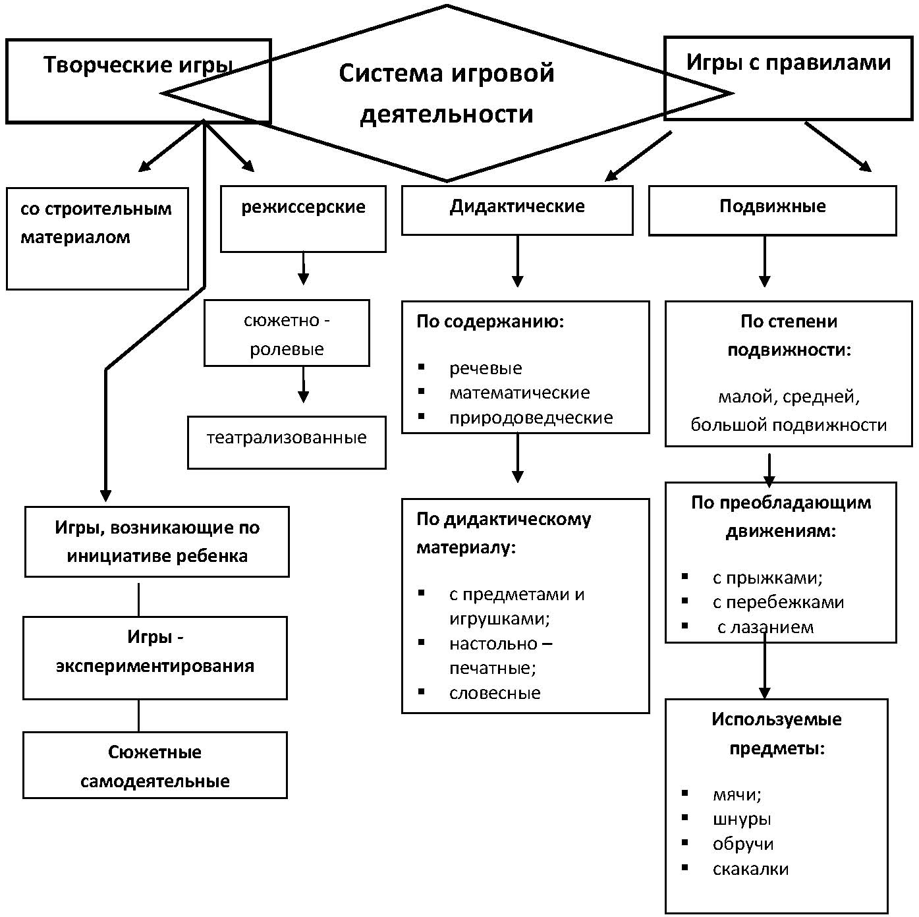
III. Организационный раздел
3.1.Организация режима пребывания детей в ДОУ
Режим – это гибкая и динамичная конструкция, но при этом основные его компоненты (дневной сон, бодрствование, интервалы между приемами пищи, ночной сон, общее время прогулок) должны оставаться неизменным. Согласно годовому календарному учебному графику, МБДОУ детский сад «Светлячок» г. Цимлянска работает в режиме 5-ти дневной недели с выходными днями: суббота, воскресенье и праздничные дни. Режим работы МБДОУ с 7.00 до 19.00 (см. годовой календарный учебный график) Медико-педагогические условия, развивающая среда позволяют осуществлять полноценное физическое, личностное и интеллектуальное развитие ребенка, обеспечивают сохранение и укрепление здоровья детей
Режимы дня в младшей группе разработан на основе Примерных режимов дня реализуемой примерной общеразвивающей программы «От рождения до школы», санитарно-эпидемиологических правил и нормативов Организация жизни детей в группе опирается на 12-часовое пребывание ребенка в ДОУ. Режим дня составлен в соответствии с нормативными документами, регламентирующими деятельность дошкольного учреждения, с учетом возрастных особенностей детей и способствует их гармоничному развитию. Режим дня представляет собой рациональное чередование отрезков сна и бодрствования в соответствии с физиологическими обоснованиями. Максимальная продолжительность непрерывного бодрствования детей в детском саду от 7,5 до 9 час. Период приема пищи в течение дня варьируется от 1 до 2 часов. Продолжительность дневного сна в детском саду от 2 до 2,5 час.
Прогулка организуется 2 раза в день: в первую половину - до обеда и во вторую половину дня - после дневного сна или перед уходом детей домой. При температуре воздуха ниже минус 13°С продолжительность прогулки сокращается. Прогулка не проводится при температуре воздуха -15°С . Общая длительность непосредственно образовательной деятельности (организующие моменты) детей в группе, включая перерывы в 10 минут между ее различными видами составляет от 15 минут до 2 часов в соответствии с возрастными особенностями детей. Педагог самостоятельно дозирует объем образовательной нагрузки, не превышая при этом нормы СанПиН. В режиме дня выделено специальное время для чтения детям с обсуждением прочитанного. Продолжительность времени для чтения детям до 10-15 минут. В течение учебного года (январь), (март) для воспитанников организуются каникулы, во время которых проводятся мероприятия только физического и художественно - эстетического направлений. Переходный период к началу учебного года (с 1 по 15 сентября) предусматривает наличие щадящего режима, направленный на создание благоприятного психологического климата, снижение напряжения и предотвращение негативных проявлений.
При проведении режимных процессов мы придерживаться следующих правил:
- Полное и своевременное удовлетворение всех органических потребностей детей (во сне, в питании).
- Тщательный гигиенический уход, обеспечение чистоты тела, одежды, постели.
- Привлечение детей к посильному участию в режимных процессах; поощрение самостоятельности и активности.
- Формирование культурно-гигиенических навыков.
- Эмоциональное общение в ходе выполнения режимных процессов.
- Учет потребностей детей, индивидуальных особенностей каждого ребенка.
- Спокойный и доброжелательный тон обращения, бережное отношение к ребенку, устранение долгих ожиданий, так как аппетит и со малышей прямо зависят от состояния их нервной системы.

Утверждаю: Заведующий МБДОУ д/с «Светлячок» ___________Василенко С.И. Приказ №____от_____

Режим дня младшей группы «Колобок»
(холодный период)
Режимные моменты | Время
Прием, осмотр, игры | 7.00-8.00
Утренняя гимнастика | 8.00-8.10
Подготовка к завтраку, завтрак | 8.10-8.50
Организованная образовательная деятельность | 9.00-9.50
Второй завтрак | 9.50-10.00
Подготовка к прогулке, прогулка (игры, наблюдения, труд) | 10.00-11.40
Подготовка к обеду, обед | 11.50-12.20
Подготовка ко сну, дневной сон | 12.30.-15.00
Постепенный подъем, воздушные, водные процедуры | 15.00-15.30
Подготовка к полднику, уплотненный полдник | 15.30-15.55
Игры, самостоятельная деятельность детей | 15.55-16.15
Подготовка к прогулке, прогулка, игры, уход детей домой | 16.20-19.00

3.2 КОМПЛЕКСНО-ТЕМАТИЧЕСКОЕ ПЛАНИРОВАНИЕ ОБРАЗОВАТЕЛЬНОЙ РАБОТЫ С ДЕТЬМИ МЛАДШЕГО ДОШКОЛЬНОГО ВОЗРАСТА (3-4 ГОДА)
Временной период | Тема | Варианты итоговых мероприятий
1 сентября – 31 ноября | Осень. Сезонные изменения в природе.
Сентябрь
1 неделя | Здравствуй, детский сад! | Праздник «День знаний»
2 неделя | Детский сад. Игрушки | Игровой досуг «Моя игрушка»
3 неделя | Кладовая леса: ягоды, грибы. | Сбор осенних листьев и изготовление коллажа «Листья летят»
4 неделя | Золотая осень. | Праздник «Золотая Осень»
Октябрь
1 неделя | Домашние животные. | Фотовыставка «Мой любимый друг»
2 неделя | Дикие животные. | Д/ и «Кто где зимует?»
3 неделя | Чудо - овощи и фрукты | Ярмарка - выставка
4 неделя | Животные осенью. | Игра-ситуация «В осеннем лесу»
Ноябрь
1 неделя | Предметы ближайшего окружения: одежда, обувь. | Выставка детского творчества.
2 неделя | Я человек. Мы девочки и мальчики.
3 неделя | Мой дом, мой город.
4 неделя | Моя семья. | День матери
1 декабря – 28 февраля | Зима. Сезонные изменения в природе.
Декабрь
1 неделя | Зима. Зимующие птицы. | Презентация «Зима»
2 неделя | Транспорт. | Выставка детского творчества
3 неделя | Зимние забавы. | Конкурс «Двери в сказку отвори»
4 неделя | Новый год! | Праздник Новый год
Январь
1 неделя | Зимние праздники. | Прощание с елочкой
2 неделя
3 неделя | У кого какие шубки. | Коллективная работа «Зимний лес»
4 неделя | Животные водоемов. Золотая рыбка. | Презентация по теме.
Февраль
1 неделя | Покормите птиц зимой. | Сюжетно – ролевая игра «Новоселье»
2 неделя | Здоровье. | Зимняя олимпиада
3 неделя | День защитника отечества. | Праздник «23 февраля»
4 неделя | Профессии. | Развлечение «Прощай масленица»
1 марта – 30 мая | Весна. Сезонные изменения в природе.
Март
1 неделя | Наши бабушки и мамы. | Праздник «8 марта»
2 неделя | У кого какая мама. | Коллективная работа «Вот какая мама!»
3 неделя | Наступила весна. | Коллективная работа «Весна – красна»
4 неделя | Наша безопасность. | Выставка рисунков
Апрель
1 неделя | Мои любимые книги. | День смеха
2 неделя | День Космонавтики. | «Космическое путешествие»
3 неделя | Живая природа весной. | «Веселые старты»
4 неделя | Чудеса. Фокусы. Эксперименты. | Опыты с зеркальцем
Май
1 неделя | Моя страна. День Победы. | День победы
2 неделя | Цветы небывалой красоты. | Опыты с водой
3 неделя | Солнце, воздух и вода – наши лучшие друзья! | Сюжетно – ролевая игра «Детский сад»
4 неделя | Скоро лето. | Выпускной бал

Модель воспитательно- образовательного процесса
Интеграция образовательных областей в соответствии с возрастными возможностями и особенностями воспитанников

Познание
Окружающий мир, математическое развитие

Развитие речи
Художественная литература

Познавательное развитие

Здоровье
Физическая культура

Музыка
Изобразительная деятельность

Труд
Безопасность
Социализация
коммуникация

Речевое развитие
Физическое развитие
Художественно- эстетическое развитие
Социально-коммуникативное развитие
Основные направления развития

Комплексно-тематический принцип построения образовательного процесса

Самостоятельная деятельность детей
Самостоятельная деятельность детей
3.3 УСЛОВИЯ РЕАЛИЗАЦИИ ПРОГРАММЫ. Организация развивающей предметно-пространственной среды группы «Колобок»
Развивающая предметно-пространственная среда в группе строится с учетом возрастных особенностей детей, охраны и укрепления здоровья воспитанников. Предметно-пространственная среда обеспечивает возможность общения и совместной деятельности детей и педагогов, двигательной активности детей, а также возможности для уединения. Согласно Федерального государственного образовательного стандарта дошкольного образования развивающая предметно-пространственная среда организуется с учетом принципов:
- содержательной насыщенности (Соответствие предметно-пространственной среды возрастным возможностям детей и содержательному разделу Программы. Среда должна включать средства обучения (в том числе технические), материалы (в том числе расходные), инвентарь, игровое, спортивное и оздоровительное оборудование, которые позволяют обеспечить игровую, познавательную, исследовательскую и творческую активность всех категорий детей, экспериментирование с материалами, доступными детям; двигательную активность, в том числе развитие крупной и мелкой моторики, участие в подвижных играх и соревнованиях; эмоциональное благополучие детей во взаимодействии с предметно-пространственным окружением; возможность самовыражения детей );
- трансформируемости (Обеспечение возможности изменения предметно-пространственной среды в зависимости от образовательной ситуации, в том числе от меняющихся интересов и возможностей детей);
- полифункциональности (Возможность разнообразного использования различных составляющих предметной среды, наличие в среде полифункциональных предметов);
- вариативности (наличие различных пространств, а также материалов, игр, игрушек и оборудования, обеспечивающих свободный выбор детей. Это и периодическая сменяемость игрового материала, появление новых предметов, стимулирующих разнообразную детскую активность. Вариативность должна проявляться также и в разнообразии материалов, из которых изготовлены элементы среды. Это дерево, высококачественный пластик, резина, поролон, разные виды тканей, металл, качество и безопасность которых подтверждаются соответствующими сертификатами. Такое разнообразие исходных материалов обеспечивает, в том числе, и высокий уровень сенсорного развития детей);
- доступности (Среда должна обеспечивать свободный доступ воспитанников, в том числе детей с ограниченными возможностями здоровья, к играм, игрушкам, материалам, пособиям, стимулирующим все основные виды детской активности. Для реализации данного принципа немаловажную роль играет количество игрушек и пособий: их должно хватать на каждого желающего. Ребенок не должен «стоять в очереди», чтобы поиграть или позаниматься);
- безопасности (Соответствие всех элементов предметно-пространственной среды требованиям по обеспечению надежности и безопасности их использования).
Развивающая предметно-пространственная среда в группе организуется таким образом, чтобы обеспечивать:
-игровую, познавательную, исследовательскую и творческую активность всех воспитанников, экспериментирование с доступными детям материалами;
-двигательную активность, в том числе развитие крупной и мелкой моторики.
-эмоциональное благополучие детей во взаимодействии с предметно-пространственным окружением;
-возможность самовыражения детей.
Центр физической культуры
Задачи: создать условия для занятия физическими упражнениями в группе, стимулировать желание детей заниматься двигательной деятельностью. Воспитывать у детей осознанное отношение к своему здоровью. Укрепление мышц нижних и верхних конечностей, профилактика плоскостопия; профилактика простудных заболеваний; укрепление мышц спинного позвоночника, предупреждение сколиоза.
Оборудование и материалы центра физкультуры: доска гладкая и ребристая, коврики, дорожки массажные, в том числе самодельные, мячи, корзина для метания мячей, обручи, скакалки, кегли, скамейка, шнур длинный и короткий, ленты разных цветов; атрибуты для проведения подвижных игр, утренней гимнастики.
Потребность в движении является важной задачей при организации предметно – развивающей среды.
Центр изобразительного искусства:
Задачи: развивать интерес, внимание, любознательность, эмоциональный отклик детей на отдельные эстетические свойства и качества предметов окружающей действительности.
Оборудование и материалы: мольберт, наборы цветных карандашей, наборы фломастеров, акварель, цветные восковые мелки и т. п.; кисточки - тонкие и толстые, баночки для промывания кисти от краски, бумага для рисования разного формата, трафареты по темам, пластилин, стеки, печатки, салфетки из ткани.
Книжный центр
Задачи: формирование навыка слушания, умения обращаться с книгой; Формирование и расширение представлений об окружающем.
Оборудование и материалы: стеллаж для книг, стол и два стульчика; книжки по программе, любимые книжки детей, книжки-малышки, книжки-игрушки; альбомы для рассматривания: «Профессии», «Времена года», «Детский сад»; наборы сюжетных и предметных картинок; игры по познавательному и речевому развитию и т. д.
Центр сенсорного развития
Задачи: развитие мышления и пальчиковой моторики, освоение операций вкладывания, наложения, соединения частей в целое; развитие зрительного восприятия и внимания; формирование обследовательских навыков; знакомство с геометрическими фигурами и формами предметов; обучение группировки предметов по цвету, размеру, форме; выявление отношения групп предметов по количеству и числу (много, мало, один); развитие способности использовать речь для определения смысла своих действий; формирование умения группировать предметы, последовательно составлять картинки; обогащение активного словаря детей; формирование умения описывать и называть предметы на картинках; ознакомление со светофором.
Оборудование и материалы:
- Крупная мозаика, объемные вкладыши из 5-10 элементов, сборные игрушки, пирамидки (из 6-10 элементов, шнуровки, игры с элементами моделирования и замещения, лото, парные картинки и другие настольно-печатные игры.
- Наборное полотно, магнитная доска.
- Комплект геометрических фигур, предметов различной геометрической формы, счетный материал.
- Различные мелкие фигурки и нетрадиционный материал (шишки, желуди, камушки) для счета.
- Матрешки (из 5-7 элементов, доски-вкладыши, рамки-вкладыши, набор цветных палочек (по 5-7 каждого цвета) .
- Разрезные (складные) кубики с предметными картинками (4-6 частей).
- Разрезные предметные картинки, разделенные на 2-4 части (по вертикали и горизонтали).
Материалы по развитию речи и познавательной деятельности.
- Наборы картинок для группировки, до 4-6 в каждой группе: домашние животные, дикие животные, животные с детенышами, птицы, рыбы, деревья, цветы, овощи, фрукты, продукты питания, одежда, посуда, мебель, транспорт, предметы обихода.
-Наборы предметных картинок для последовательной группировки по разным признакам (назначению и т. п.) .
-Серии из 3-4 картинок для установления последовательности событий (сказки, социобытовые ситуации).
- Серии из 4 картинок: части суток (деятельность людей ближайшего окружения) .
- Серии из 4 картинок: времена года (природа и сезонная деятельность людей) .
-Сюжетные картинки крупного формата (с различной тематикой, близкой ребенку, - сказочной, социобытовой).
Центр строительных игр
Задачи: развивать представления об основных свойствах объемных геометрических, в основном крупных, форм (устойчивость, неустойчивость, прочность, шершавости –гладкости их поверхности, в приобретении умений воссоздать знакомые предметы горизонтальной плоскости (дорожки, лесенки, стульчики и т. д., развивать навыки сотворчества со взрослыми самостоятельного творчества, развивать мелкую моторику пальцев, рук, в приобретении умения строить мебель, горки, дома. Учить понимать видоизменяемость, вариативность конструкции, возможность строительства не только по горизонтали, но и по вертикали. Уметь анализировать объект, видеть основные части детали, составляющие сооружения, возможность создания их из различных форм.
Оборудование и материалы: пластмассовые, деревянные конструкторы, конструктор Лего, строительные наборы с деталями разных форм и размеров; маленькие игрушечные персонажи (котята, собачки и др)., машинки, для обыгрывания.
Центр сюжетно-ролевой игры.
Задачи: способствовать возникновению игры; развивать умение выбирать роль, выполнять в игре несколько взаимосвязанных действий; формирование коммуникативных навыков в игре; развитие подражательности и творческих способностей. Учить использовать в играх строительный материал.
Оборудование и материалы, которые есть у нас в уголке: кукольная мебель для комнаты и кухни; гладильная доска; атрибуты для игры в «Дом», «Магазин», «Парикмахерскую», «Больницу»; куклы; игрушечные дикие и домашние животные; наборы кухонной и чайной посуды; набор овощей и фруктов; машины крупные и средние; грузовые и легковые; телефон, руль, сумки, ведёрки, утюг, инструменты и др.; кукольные коляски; игрушки-забавы; одежда для ряжения.
Основной вид деятельности наших малышей – игровой. В игровом центре «Жилая комната» собраны игрушки, которые знакомят детей с окружающими их предметами быта. Малыши знакомятся с новыми для них предметами и учатся действовать с ними. Полученные знания и навыки переносят в повседневную жизнь.
Музыкально – театральный центр
Задачи: развитие слухового восприятия и внимания; формирование исполнительских навыков; развитие творчества детей на основе литературных произведений.
Оборудование и материалы: набор шумовых коробочек, звучащие игрушки, контрастные по тембру и характеру звукоизвлечения (колокольчики, бубен, дудочки, металлофон, барабан, резиновые пищалки, погремушки и др.); музыкальные дидактические игры, театр настольный, небольшая ширма и наборы кукол (пальчиковых, плоскостных и др.); готовые костюмы, маски для постановки сказок, самодельные костюмы
Центр природы
Задачи: экологическое воспитание и образование детей. Воспитывать любовь и бережное отношение к природе.
Оборудование и материалы: в группе находится комнатные растения: фикус, хлорофитум, бегония,; подобраны картинки по временам года, муляжи овощей и фруктов; изготовлены поделки из природного материала; материал для организации экспериментирования: микроскоп, лупы, зеркала, песочные часы, фонарик, ёмкости (стаканчики, мерки, воронки, трубочки), вертушки, пластмассовые шумящие коробочки; коллекция природных материалов: деревянные палочки; песок мелкозернистый; шишки; ракушки; фасоль; жёлуди; грецкие орехи; сухие листочки; оборудование для ухода за комнатными растениями: ведёрки, подносы, пульверизатор, лейки, палочка для рыхления почвы, клеёнка, тряпочки, фартуки.

Правильно организованная развивающая среда позволяет каждому малышу найти занятие по душе, поверить в свои силы и способности, научиться взаимодействовать с педагогами и со сверстниками. Предметно-развивающая среда группы максимально приближена к интересам и потребностям каждого дошкольника. В группе всё доступно каждому ребёнку, соответствует возрасту и учитывает его индивидуальные особенности и возможности развития. Созданы условия для накопления творческого опыта, применения своих знаний и умений, в ситуации действия со знакомыми или совсем не знакомыми объектами. Предметно – пространственная среда группы создает комфортное настроение, способствует эмоциональному благополучию детей.

Раздевалка
1. Информационный стенд для родителей;
2. Стенд «Наши таланты»;
3. Информационный стенд «Разное»;
4. Советы врача (консультации);
5. Советы воспитателей (консультации);
6. Индивидуальные шкафчики для раздевания.
7. Стенд «Мой шкафчик», «Одеваемся на прогулку»;
8. Полочка для обуви.

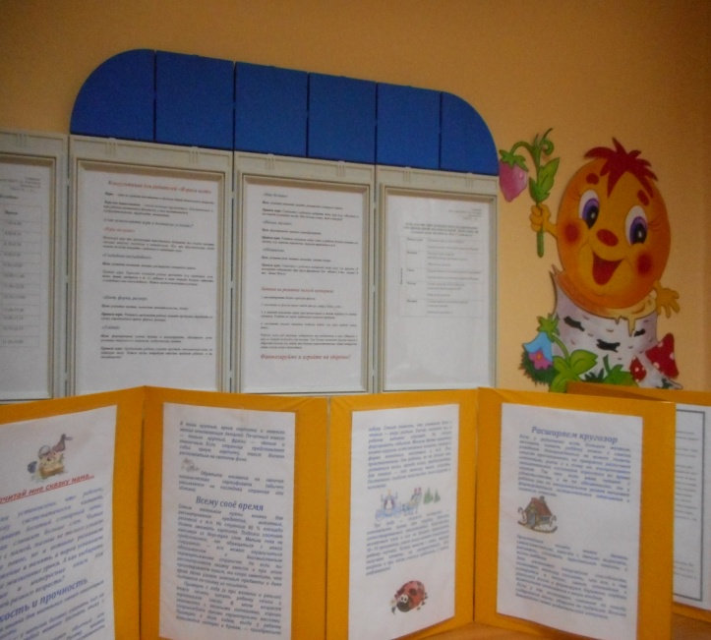 |  | 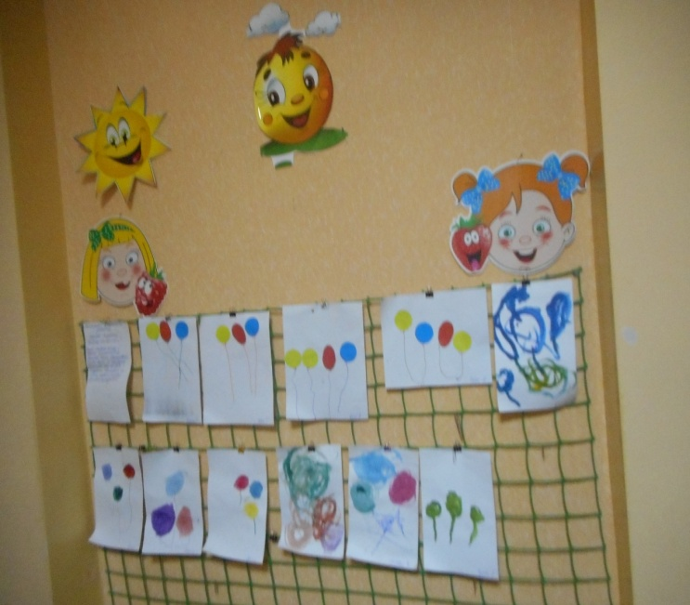
Центр физической культуры
1. Мячи резиновые, мячи пластмассовые (разного размера);
2. Бубен;
3. Скакалки, гантели детские;
4. Кегли;
5. Кубики, флажки, «косички»;
6.Массажные дорожки;
7. Дидактический материал «Спорт. Спортивные профессии»;
8.Мешочки с песком;
9. Обручи;
10. Нестандартное оборудование
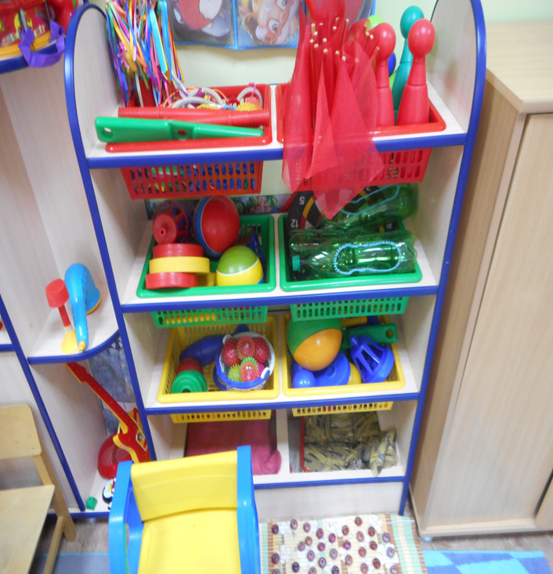

Центр изобразительного искусства
Собран следующий материал для:
Рисования: акварель, гуашь, кисточки, баночки, альбомы для рисования, трафареты, цветные карандаши, раскраски.
Лепки: Пластилин, формочки, доски для работы с пластилином.
Аппликации: Цветная бумага, картон, безопасные ножницы, кисточки, тряпочки, клееночки.
Самостоятельной художественной деятельности: наборы для детского творчества, бросовый и природный материал, дидактические игры: «Обведи и раскрась», «Дорисуй предмет».
Изделия народного промысла: Матрешки, дымковские игрушки, свистульки, деревянные ложки.
Иллюстративный материал: «Дымковские игрушки», «Дымковская роспись».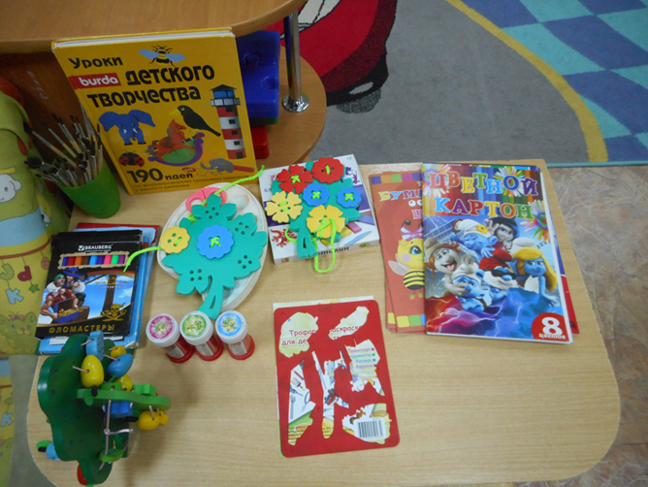

центр «Зеленый огонек ПДД»
- Макет перекрёстка и улицы;
- Дорожные знаки;
- Демонстрационные картинки;
- Различные виды транспорта;
- Настольные и дидактические игры по ПДД;
- Макет светофора, рули, нагрудные знаки с эмблемами машин и дорожными знаками.

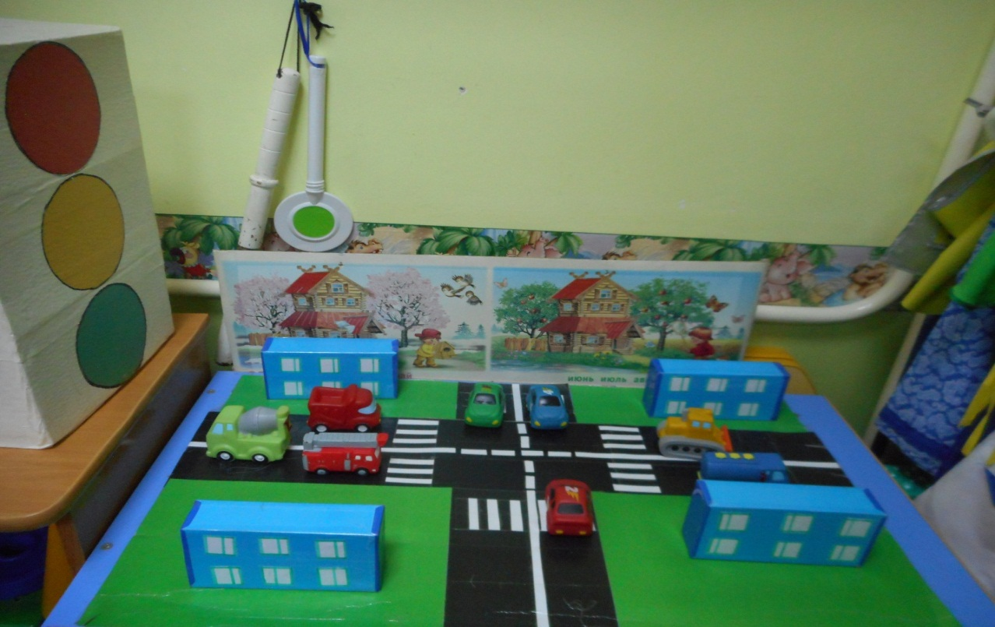
Книжный центр

- Художественная литература в соответствии с возрастом детей;
- Разрезные кубики, пазлы «Мои любимые сказки»;
- Иллюстрации по сказкам;
- Портреты писателей и поэтов
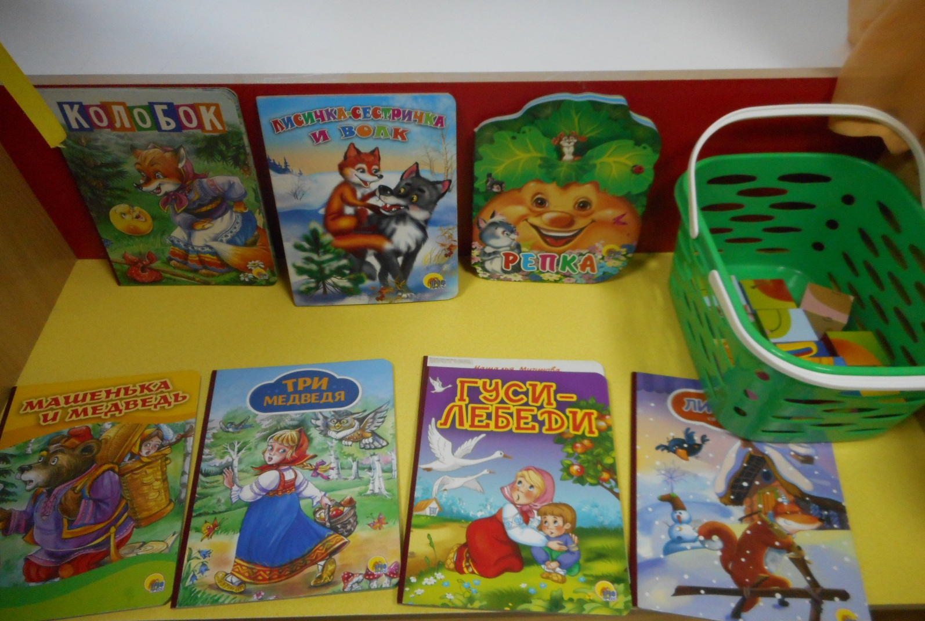

Центр сенсорного развития
1.Занимательный и познавательный материал по сенсорному развитию. Дидактические игры: «Домино», «Лото», «Мозаика», «Умные карточки»;
2. Наборы геометрических фигур;
3. Сенсорное панно;
4. Пирамидки, вкладыши, шнуровки, лабиринты
5. наборы разрезных картинок по темам: «Посуда», «Одежда», «Овощи», «Фрукты»;
6. Развивающие кубики по ознакомлению с окружающим: «Овощи», «Фрукты», «Транспорт», «Дикие животные», «Птицы»;
7. Развивающие логические игры: «Найди пару», «Ассоциации», «Домино»;
8. Настольно-печатные игры по сенсорике: «Разноцветные домики», «Геометрическое лото»
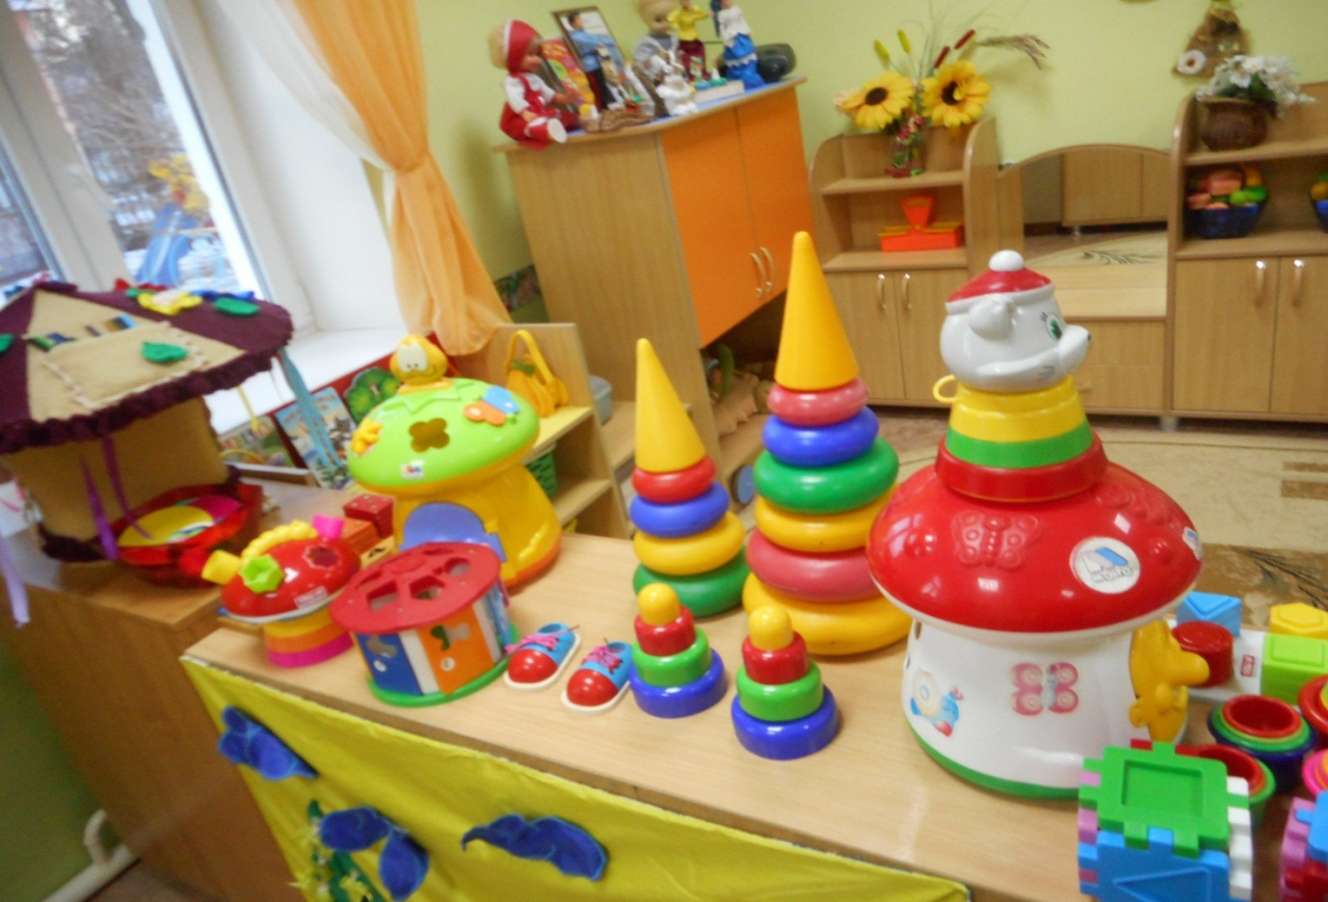
Центр строительных игр
1. Конструктор мелкий и крупный «Лего»;
2. Пластмассовый напольный конструктор;
3.Мозаика разного размера и способов крепления;
4.Транспорт мелкий, средний, крупный: машины легковые и грузовые.
5.Небольшие игрушки для обыгрывания построек: фигурки людей и животных, макеты деревьев
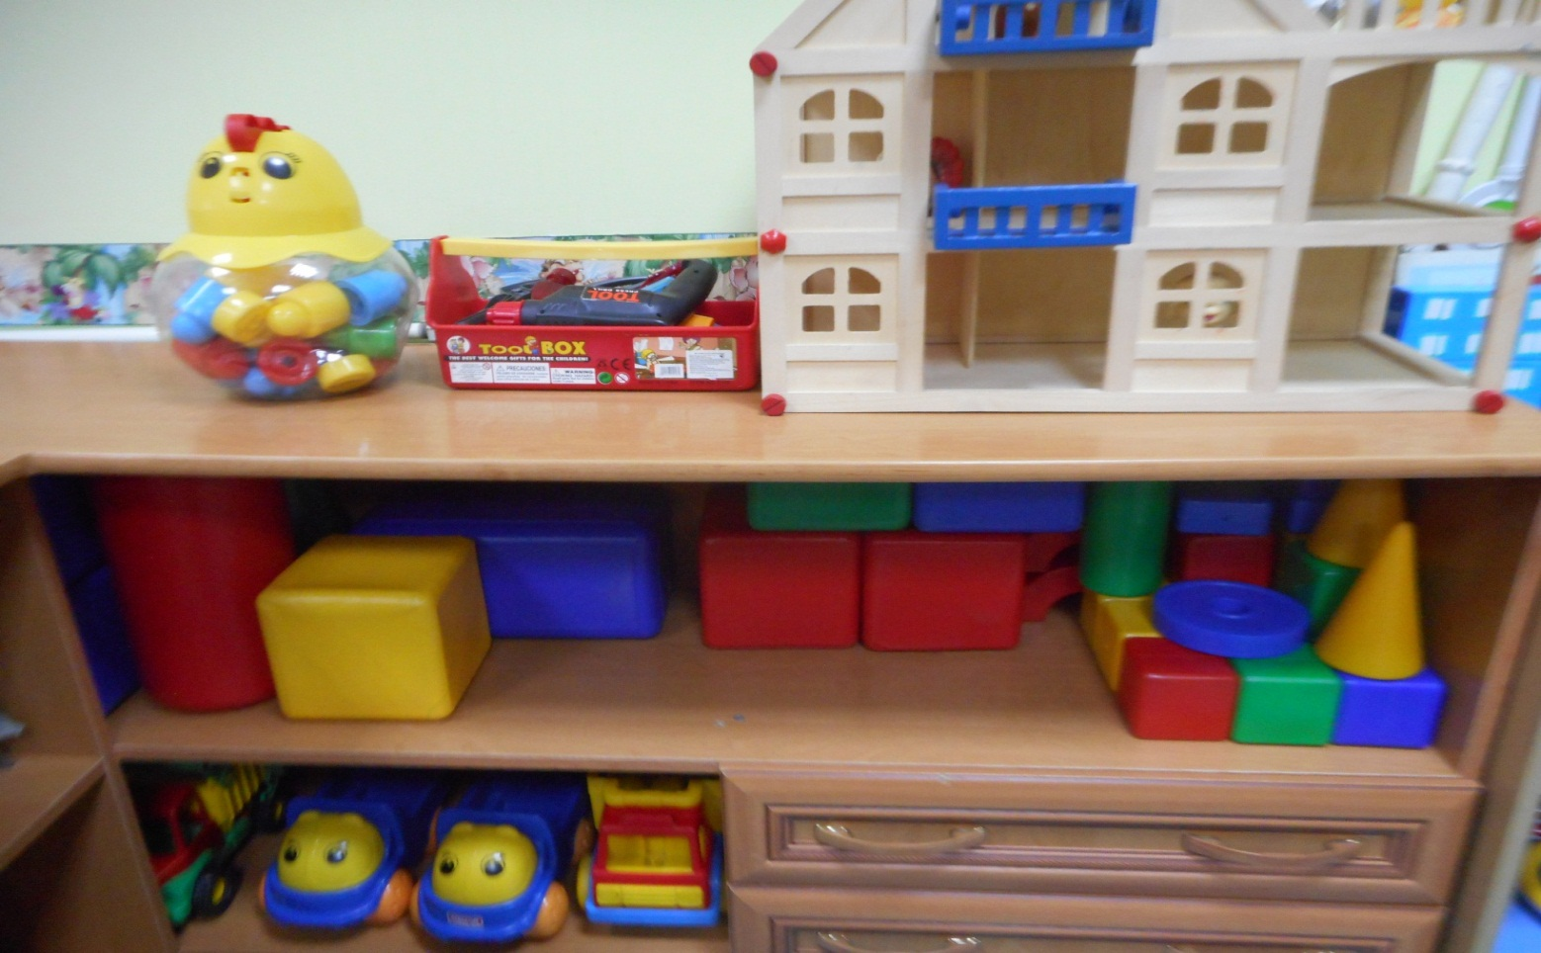
Центр сюжетно-ролевой игры
Сюжетно-ролевая игра «Парикмахерская»:
1. Накидки пелерины для кукол и детей;
2. Набор парикмахера;
3. Журналы причёсок.
Сюжетно-ролевая игра «Магазин»:
1. Касса, весы, калькулятор, счёты;
2. Кондитерские изделия;
3. Хлебобулочные изделия;
4. Изделия бытовой химии;
5. Корзины, сумочки;
6. Предметы-заместители;
7. Овощи, фрукты.
Сюжетно-ролевая игра «Больница»:
1. Медицинские халаты и шапочки;
2. Ширма;
3. Набор доктора;
4. Вата, бинты, лекарства, градусники, мерные ложечки, пипетки, стаканчики, шпатели
Сюжетно-ролевая игра «Семья»:
1. Комплект кукольной мебели;
2. Игрушечная посуда: кухонная, чайная, столовая;
3. Куклы, одежда для кукол;
4. Коляски;
5. Комплект постельных принадлежностей для кукол;
6. Гладильная доска, утюги.
7. Мягкая мебель
8. «Кухня»
9. «Стиральная машина»

Сюжетно-ролевая игра «Шофёр»:
1. Рули;
2. Инструменты;
3. Разнообразные машины;
4. Фуражка регулировщика;
5. Жезл, свисток;
6. Светофор.

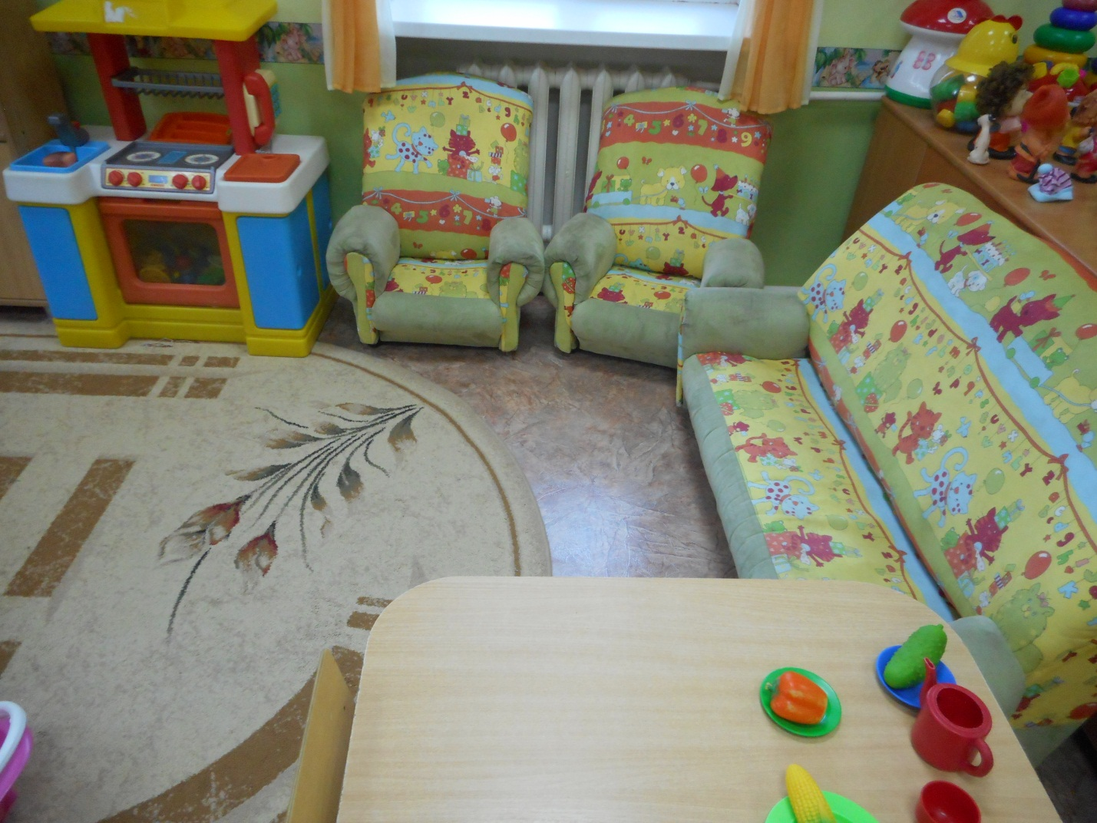

Музыкально-театральный центр
1. Ширма для кукольного театра;
2. Кукольный театр;
3. Настольный театр «Заюшкина избушка», «Три поросенка», «Колобок», «Кот, петух и лиса»;
4. Театр на конусах;
5. Шапочки;
6. Костюмы для ряжения.
7. Пальчиковый театр: «Репка».
8. Маски для театрализованных представлений.
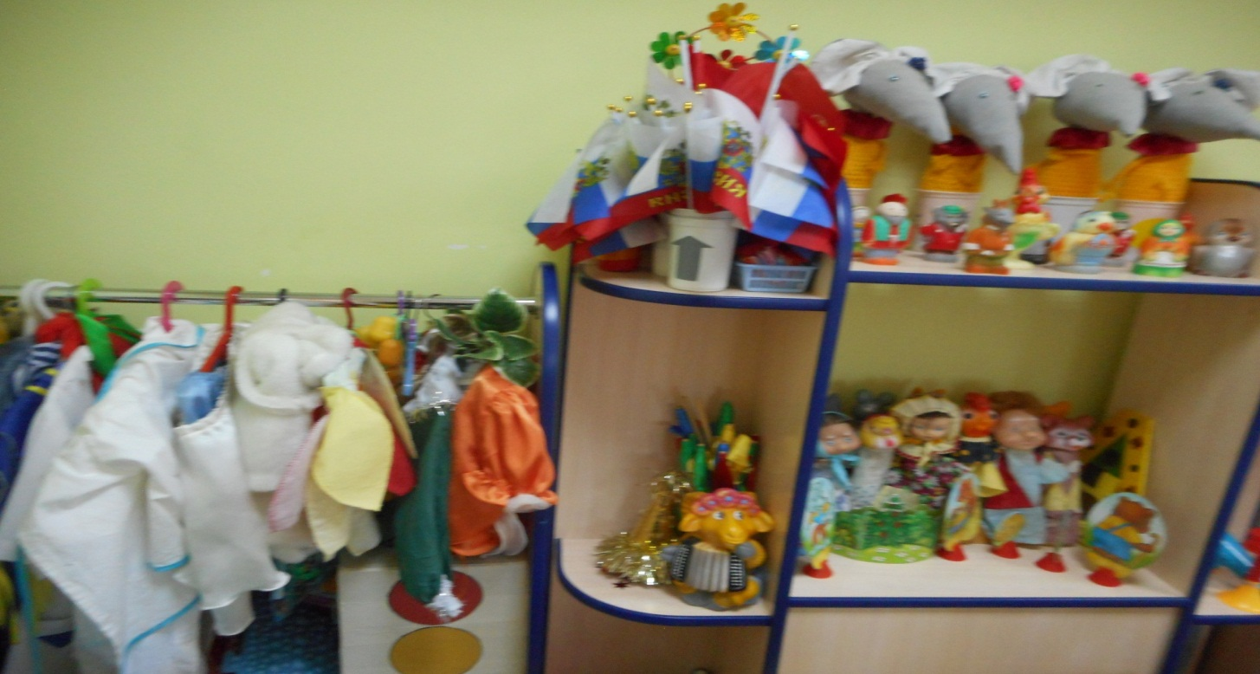

Центр природы
1. Демонстрационный материал разных видов: дерево, пластмасса, стекло, природный материал (шишки, камешки);
2. Тематические альбомы;
3. Мерные стаканчики, лупы, разноцветные стёкла;
4.Стол дидактический для экспериментирования с водой и песком;
5.Песок,глина, сыпучие продукты;
6.Карточки-схемы проведения экспериментов•
7. Иллюстрации о природе, фотографии растений и животных нашего края, Красная книга;
8. Литература по экологическому воспитанию;
9. Лейки; тряпочки; фартуки;
10. Набор игрушек для игр с водой и песком(лейки, формочки, водяная мельница, лопатки)
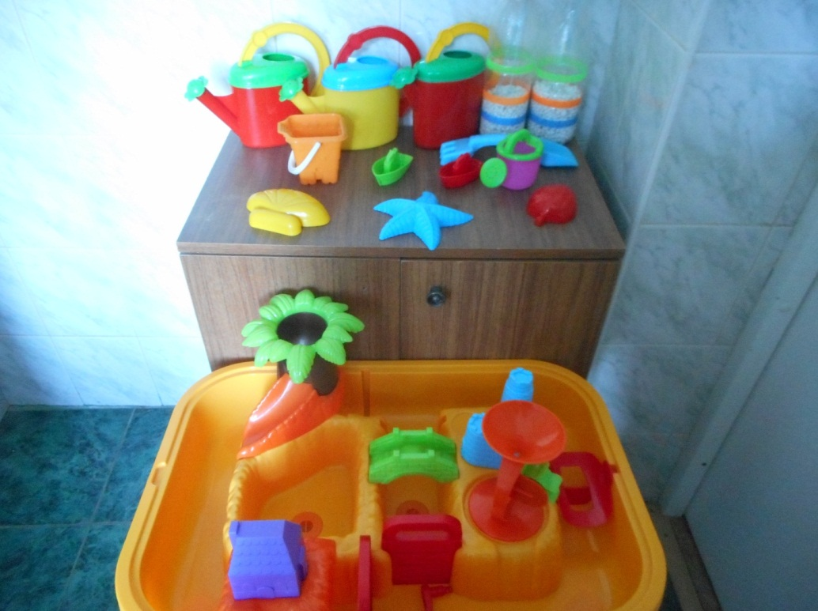

3.4 Особенности взаимодействия с семьями воспитанников
Детский сад оказывает помощь родителям в конкретных проблемах по уходу за ребенком, методах его воспитания; в накоплении информации по семейному воспитанию и практических советов; в поисках выхода из кризисных ситуаций.
Образовательный раздел | Цели и задачи
ОО «ПР» | ориентировать родителей на развитие у ребенка потребности к познанию,
ОО «ФР» | информирование родителей о факторах, влияющих на физическое здоровье ребенка (спокойное общение, питание, закаливание, движение стимулирование двигательной активности ребенка совместными спортивными играми, прогулками
ОО «ХЭР» | поддержать стремление родителей развивать художественную деятельность детей в детском саду и дома; привлекать родителей к активным формам совместной с детьми деятельности способствующим возникновению творческого вдохновения. раскрыть возможности музыки как средства благоприятного воздействия на психическое здоровье ребенка.
ОО «СКР» | заинтересовать родителей в развитии игровой деятельности детей, обеспечивающей успешную социализацию, усвоение гендерного поведения; сопровождать и поддерживать семью в реализации воспитательных воздействий. изучить традиции трудового воспитания в семьях воспитанников; проводить совместные с родителями конкурсы, акции по благоустройству и озеленению территории детского сада, ориентируясь на потребности и возможности детей и научно обоснованные принципы и нормативы. ориентировать родителей на развитие у ребенка потребности к познанию, общению со взрослыми и сверстниками развивать у родителей навыки общения с ребенком; показывать значение доброго, теплого общения с ребенком.
ОО «РР» | доказывать родителям ценность домашнего чтения; показывать методы и приемы ознакомления ребенка с художественной литературой.

Система работы воспитателя с родителями в младшей группе «Колобок» на 2015 – 2016 уч. год

Анкетирование Цель: особенности семейного воспитания, индивидуальные особенности ребенка, выяснение ожиданий родителей
относительно образовательных услуг
Планирование работы

Групповые консультации (обучение дома, организация развивающей среды, книги и игрушки дома)
Просветительство
Обучение практическим умениям (разучивание стихов с детьми, обучение чтению)
Вовлечение в образовательный процесс
Родительские собрания
День открытых дверей (знакомство с достижениями детей и методами работы с ними)Совместные праздники, досуги, выставки (сближение семей для совместного творчества, возникновения совместных переживаний)

Ежедневные беседы (особенности пребывания ребенка в детском саду, занятия)

Наглядная информация (возрастные нормы, практические советы)

Общие
Групповые (возрастные нормы развития по программе задачи на текущий год

Перспективный план работы
Месяцы | Название мероприятия
Сентябрь | 1. Организационное родительское собрание «Кризис трех лет».  2.. Консультация для родителей «Что должен уметь ребенок 3-4 лет».  3. Памятка для родителей «Возрастные особенности детей второй младшей группы».  4. Консультация «Живем по режиму».  5. Оформление родительского уголка на осеннюю тему. «Золотая осень»
Октябрь | 1. Консультация «Мы любим природу».  2. Индивидуальные беседы с родителями о необходимости проводить вакцинацию против гриппа и ОРВИ.  3. Консультация для родителей «Профилактика гриппа и ОРВИ»  4. Консультация «Познавательное развитие ребенка 3-х лет».  5. Привлечение родителей к подготовке осеннего утренника.
Ноябрь | 1. Консультация «Подвижная игра - как средство физического развития личности»  2. Анкетирование родителей. Тема: «Какой вы родитель?».  3. Беседа «Одежда детей в группе».  4. Акция «Помоги тем, кто рядом».  (Совместное изготовление родителей с детьми кормушек для птиц)  5. Памятка для родителей. Тема: «Способы изготовления кормушек».
Декабрь | 1.Оформление родительского уголка на зимнюю тему. «Здравствуй, гостья Зима!».  2 Подготовка к Новогоднему празднику (изготовление костюмов).  3. Подготовка подарков на Новый год.  4. Папка – передвижка (Новогодние советы, приметы, развлечения, конкурсы т.д.)  «Скоро, скоро Новый год!»  5. Памятка для родителей «Правила перевозки детей в автомобиле».
Январь | 1. Консультация «Игра, как средство воспитания дошкольников».  2. Консультация «Роль семьи в физическом воспитании ребенка»  3. Индивидуальные беседы.  Тема: «Закаливание – одна из форм профилактики простудных заболеваний детей».  4. Консультация «Первая помощь при обморожении».  5. Памятка для родителей. Тема: «Чаще читайте детям».
Февраль | 1. Фотоколлаж на тему: «Мой папа».  2. Консультация «Роль семьи в воспитании интереса у детей к физкультуре и спорту».  3. Консультация «Формирование интереса у детей 4-го года жизни к людям разных профессий».  4. Консультация «Азбука дорожного движения».  5. Памятка для родителей «Пальчиковая гимнастика».
Март | - Оформление родительского уголка на весеннюю тему.  «Весна – Красна снова в гости к нам пришла».  2. Фотоколлаж на тему: «Моя мама».  3. Подготовка к весеннему празднику 8 Марта.  4. Советы родителям: «Как провести выходные с ребенком»  5. Консультация «Как воспитывать самостоятельность?».
Апрель | 1 Консультация «Формирование культуры трапезы».  2. Консультация «Права для детей»  3.Папка – передвижка. «Праздник – Светлая Пасха!»  4. Родительское собрание «Итоги года»  5. Фотовыставка «Жизнь ребенка в детском саду»  6. Консультация «Роль развивающих игр для детей 3 - 4 лет»
Май | 1. Памятки для родителей «Игры с песком и водой»  2. Папка-передвижка «15 мая - День Семьи»  3. Папка - передвижка для родителей ко Дню Победы.  4. Консультация «Профилактика детского травматизма».  5. Подготовка к летне-оздоровительному периоду.

3.5. Особенности мониторинга достижения детьми планируемых результатов
освоения Рабочей Программы по образовательным областям.
Система мониторинга достижения детьми планируемых результатов освоения Программы (далее – мониторинг) направлена на осуществление оценки индивидуального развития детей. Такая оценка проводится педагогическим работником в рамках педагогической диагностики (оценки индивидуального развития детей дошкольного возраста, связанной с оценкой эффективности педагогических действий и лежащей в основе их дальнейшего планирования).
Результаты педагогической диагностики могут использоваться исключительно для решения следующих образовательных задач:
индивидуализации образования (в том числе поддержки ребенка, построения его образовательной траектории или профессиональной коррекции особенностей его развития;
оптимизации работы с группой детей.
Объектом мониторинга выступают физические, интеллектуальные и личностные качества ребенка-дошкольника.
Формы мониторинга обеспечивают объективность и точность получаемых данных и включают в себя:
Наблюдение за ребенком (в психологии) - описательный психологический исследовательский метод, заключающийся в целенаправленном и организованном восприятии и регистрации поведения изучаемого объекта.
Беседа является одним из самых продуктивных методов в психологии личности, дающих возможность вглядеться во внутренний мир человека, во многом понять его сложное, часто противоречивое содержание.
Анализ продуктов детской деятельности.
Периодичность мониторинга – два раза в год (в сентябре-октябре и -мае).
В сентябре-октябре проводится с целью выявления стартовых условий (исходный уровень развития ребенка), в рамках которого определяются:
достижения;
индивидуальные проблемы, проявления, требующие педагогической поддержки;
задачи работы;
при необходимости индивидуальная работа или индивидуальный маршрут развития ребенка на год.
В мае проводится с целью оценки степени решения поставленных задач; определения перспектив дальнейшего проектирования педагогического процесса.
Основная задача мониторинга заключается в том, чтобы определить степень освоения ребенком образовательной программы и влияние образовательного процесса, организуемого в ДОУ, на развитие ребенка.
Результаты мониторинга заносятся в специальную диагностическую карту
Степень освоения ребенком образовательной программы оценивается по специальной шкале:
3 балла – показатель проявляется ярко, это достижение ребенка;
2 балла – показатель проявляется нестабильно, неустойчиво;
1 балл – показатель почти не проявляется.
Результаты мониторинга отражаются в специальных диагностических картах, где горизонтальные ячейки помогают «увидеть» общую ситуацию конкретного ребенка, а вертикальные ячейки отражают картину всей группы в целом.

3.6. Перечень программ, технологий, пособий, используемых в младшей группе

Л.В.Куцакова | Занятия по конструированию из строительного материала во второй младшей группе детского сада.
О.В.Дыбина | Занятия по ознакомлению с окружающим во второй младшей группе детского сада.
О.А.Соломенникова | Занятия по формированию элементарных экологических представлений во второй младшей группе детского сада.
В.В.Гербова | Занятия по развитию речи во второй младшей группе детского сада.
И.А.Помораева  В.А.Позина | Занятия по формированию элементарных математических представлений во второй младшей группе детского сада.
Н.Ф.Губанова | Развитие игровой деятельности. Система работы во второй младшей группе детского сада.
И.А. Лыкова | Изобразительная деятельность в детском саду во второй младшей группе.  (методическое пособие)
Л.И.Пензулаева | Физкультурные занятия в детском саду. Вторая младшая группа
О.С.Ушакова  Н.В.Гавриш | Знакомим дошкольников с литературой.
Т.И.Петрова,  Е.Л.Сергеева,  Е.С.Петрова | Театрализованные игры в детском саду.
Н.Ф.Сорокина | Играем в кукольный театр
И.А.Лыкова | Художественный труд в детском саду в детском саду

ДОПОЛНИТЕЛЬНЫЙ РАЗДЕЛ

Краткая презентация Программы
Программа определяет содержание и организацию образовательной деятельности в ДОУ на 2015-2016 учебный год на уровне дошкольного образования и обеспечивает развитие личности воспитанников в различных видах общения и деятельности с учетом их возрастных, индивидуальных, психологических и физиологических особенностей в соответствии с Федеральным государственным образовательным стандартом дошкольного образования.
Программа направлена на создание условий, которые способствуют полноценному развитию личности детей во всех основных образовательных областях, а именно: в сферах социально-коммуникативного, познавательного, речевого, художественно-эстетического и физического развития на фоне эмоционального благополучия воспитанников и положительного отношения к миру, к себе и к другим людям.
Социальными заказчиками образовательной деятельности ДОУ являются в первую очередь родители (законные представители) воспитанников. Поэтому одной из приоритетных задач деятельности коллектива ДОУ является – создание доброжелательной, психологически комфортной атмосферы, в основе которой лежит определенная система взаимопонимания и сотрудничества с родителями.
Программа учитывает образовательные потребности, интересы и мотивы детей, членов из семей и педагогов.
Программа сформирована как программа психолого-педагогической поддержки позитивной социализации и индивидуализации, развития личности детей дошкольного возраста и определяет комплекс основных характеристик дошкольного образования (объём, содержание и планируемые результаты в виде целевых ориентиров дошкольного образования).

Возрастная категория детей, на которых ориентирована Программа
2 младшая группа ( 3 – 4 года)

В возрасте 3-4 лет ребенок постепенно выходит за пределы семейного круга, его общение становится внеситуативным. Взрослый становится для ребенка не только членом семьи, но и носителем определенной общественной функции. Желание ребенка выполнять такую же функцию приводит к противоречию с его реальными возможностями. Это противоречие разрешается через развитие игры, которая становится ведущим видом деятельности в дошкольном возрасте.
Главной особенностью игры является ее условность: выполнение одних действий с одними предметами предполагает их отнесенность к другим действиям с другими предметами. Основным содержанием игры младших дошкольников являются действия с игрушками и предметами-заместителями. Продолжительность игры небольшая. Младшие дошкольники ограничиваются игрой с одной-двумя ролями и простыми, неразвернутыми сюжетами. Игры с правилами в этом возрасте только начинают формироваться.
Изобразительная деятельность ребенка зависит от его представлений о предмете. В этом возрасте они только начинают формироваться. Графические образы бедны. У одних детей в изображениях отсутствуют детали, у других рисунки могут быть более детализированы. Дети уже могут использовать цвет.
Большое значение для развития мелкой моторики имеет лепка. Младшие дошкольники способны под руководством взрослого вылепить простые предметы.
Известно, что аппликация оказывает положительное влияние на развитие восприятия. В этом возрасте детям доступны простейшие виды аппликации.
Конструктивная деятельность в младшем дошкольном возрасте ограничена возведением несложных построек по образцу и по замыслу. - В младшем дошкольном возрасте развивается персептивная деятельность. Дети от использования предэталонов — индивидуальных единиц восприятия — переходят к сенсорным эталонам — культурно-выработанным средствам восприятия. К концу младшего дошкольного возраста дети могут воспринимать до 5 и более форм предметов и до 7 и более цветов, способны дифференцировать предметы по величине, ориентироваться в пространстве группы детского сада, а при определенной организации образовательного процесса—и в помещении всего дошкольного учреждения.
Развиваются память и внимание. По просьбе взрослого дети могут запомнить 3-4 слова и 5-6 названий предметов. К концу младшего дошкольного возраста они способны запомнить значительные отрывки из любимых произведений.
Продолжает развиваться наглядно-действенное мышление. При этом преобразования ситуаций в ряде случаев осуществляются на основе целенаправленных проб с учетом желаемого результата. Дошкольники способны установить некоторые скрытые связи и отношения между предметами.
В младшем дошкольном возрасте начинает развиваться воображение, которое особенно наглядно проявляется в игре, когда одни объекты выступают в качестве заместителей других.
Взаимоотношения детей обусловлены нормами и правилами. В результате целенаправленного воздействия они могут усвоить относительно большое количество норм, которые выступают основанием для оценки собственных действий и действий других детей.
Взаимоотношения детей ярко проявляются в игровой деятельности. Они скорее играют рядом, чем активно вступают во взаимодействие. Однако уже в этом возрасте могут наблюдаться устойчивые избирательные взаимоотношения. Конфликты между детьми возникают преимущественно по поводу игрушек. Положение ребенка в группе сверстников во многом определяется мнением воспитателя.
В младшем дошкольном возрасте можно наблюдать соподчинение мотивов поведения в относительно простых ситуациях. Сознательное управление поведением только начинает складываться; во многом поведение ребенка еще ситуативное. Вместе с тем можно наблюдать и случаи ограничения собственных побуждений самим ребенком, сопровождаемые словесными указаниями. Начинает развиваться самооценка, при этом дети в значительной мере ориентируются на оценку воспитателя. Продолжает развиваться также их половая идентификация, что проявляется в характере выбираемых игрушек и сюжетов.

Программа направлена на:
- создание условий развития ребенка, открывающих возможности для его позитивной социализации, его личностного развития, развития инициативы и творческих способностей на основе сотрудничества со взрослыми и сверстниками и соответствующим возрасту видам деятельности;
- на создание развивающей образовательной среды, которая представляет собой систему условий социализации и индивидуализации детей.
Содержание Программы обеспечивает развитие личности, мотивации и способностей детей в различных видах деятельности и охватывает следующие структурные единицы, представляющие определенные направления развития и образования детей (далее - образовательные области):
- социально-коммуникативное развитие;
- познавательное развитие;
- речевое развитие;
- художественно-эстетическое развитие;
- физическое развитие.
Образовательные задачи Программы решаются в различных видах деятельности.
Для детей дошкольного возраста это:
- игровая деятельность (включая сюжетно-ролевую игру как ведущую деятельность детей дошкольного возраста, а также игру с правилами и другие виды игры);
- коммуникативная (общение и взаимодействие со взрослыми и сверстниками);
-познавательно-исследовательская (исследования объектов окружающего мира и экспериментирования с ними; восприятие художественной литературы и фольклора);
- самообслуживание и элементарный бытовой труд (в помещении и на улице);
- конструирование из разного материала, включая конструкторы, модули, бумагу, природный и иной материал;
- изобразительная (рисования, лепки, аппликации);
- музыкальная (восприятие и понимание смысла музыкальных произведений, пение, музыкально-ритмические движения, игры на детских музыкальных инструментах);
- двигательная (овладение основными движениями) активность ребенка.
Для успешной реализации Программы в ДОУ обеспечены следующие психолого-педагогические условия:
- уважение педагогов к человеческому достоинству воспитанников, формирование и поддержка их положительной самооценки, уверенности в собственных возможностях и способностях;
- использование в образовательном процессе форм и методов работы с детьми, соответствующих их возрастным и индивидуальным особенностям (недопустимость как искусственного ускорения, так и искусственного замедления развития детей);
- построение образовательного процесса на основе взаимодействия взрослых с детьми, ориентированного на интересы и возможности каждого ребёнка и учитывающего социальную ситуацию его развития;
- поддержка педагогами положительного, доброжелательного отношения детей друг к другу и взаимодействия детей друг с другом в разных видах деятельности;
- поддержка инициативы и самостоятельности детей в специфических для них видах деятельности;
- возможность выбора детьми материалов, видов активности, участников совместной деятельности и общения;
- защита детей от всех форм физического и психического насилия;
- поддержка ДОУ и педагогами родителей (законных представителей) дошкольников в воспитании детей, охране и укреплении их здоровья, вовлечение семей воспитанников непосредственно в образовательный процесс.
Одним из важных принципов технологии реализации Программы является совместное с родителями воспитание и развитие дошкольников, вовлечение родителей в образовательный процесс дошкольного учреждения.
Направлениями взаимодействия педагога с родителями являются:
• педагогический мониторинг,
• педагогическая поддержка,
• педагогическое образование родителей (законных представителей),
• совместная деятельность педагогов и родителей.
В ходе организации взаимодействия с родителями (законными представителями) воспитанников педагоги стремятся развивать их интерес к проявлениям своего ребенка, желание познать свои возможности как родителей, включиться в активное сотрудничество с педагогами в рамках реализации Программы.

